# 安星法

星曜的位置可利用出生的天干地支月份时辰等通过查表直接确定，但得到该表是根据口诀，口诀依据一定原理。

<http://www.china95.net/paipan/ziwei/>

## 排盘准备

根据万年历将阳历转为阴历，注意闰年，经纬度，夏令时的影响。

基本命盘：

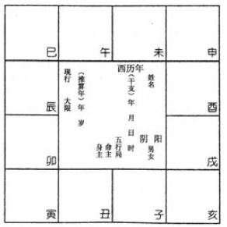

时辰对照表：

子（23-1）丑（1-3）寅（3-5）卯（5-7）辰（7-9）已（9-11）

午（11-13）未（13-15）申（15-17）酉（17-19）戌（19-21）亥（21-23）

## 安命身宫

根据出生月和时辰得到命宫和身宫分别在哪个宫。

**方法1：**根据出生月和时辰查命宫/身宫表，以12月5时出生为例，横轴十二月，纵轴卯时，命宫在戌，身宫在辰。

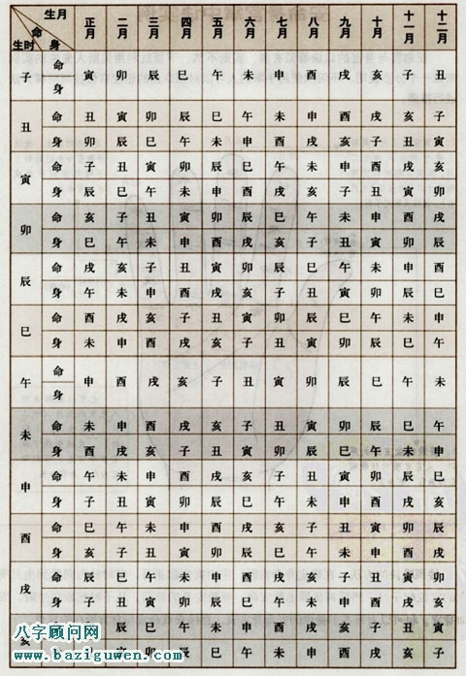

命宫/身宫表

**方法2：**

口诀：

寅宫起正月，顺数生月宫，逆生时为命，顺生时是身。

斗柄建寅起正月，数至生月顺流行，子时起数生时止，逆回安命顺安身

以生月（十二月）及生时（卯时）为例：以寅宫开始，顺时针数十二个月为丑宫，即丑宫为子时。卯时出生，再依照逆数安命，顺数安身的原则，从丑时开始，逆时针数子丑寅卯，到戌宫为命宫，顺时针数子丑寅卯，到辰宫为身宫。

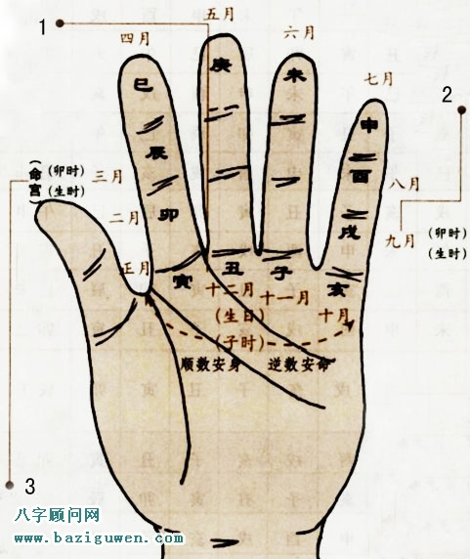

## 安十二宫

根据所得命宫，依次排列十二宫位置。

**方法1：**

由命宫开始逆时针排列：兄弟、夫妻、子女、财帛、疾厄、迁移、 交友(奴仆)、事业(官禄)、田宅、福德、父母。以命宫在亥宫为例：

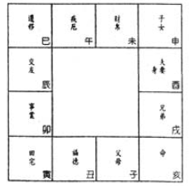

**方法2：**

以命宫在戌为例，查安十二宫表，兄弟宫在酉，夫妻宫在申……

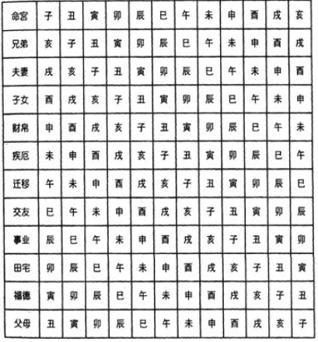

安十二宫表

## 定十二宫天干

五虎遁

甲己之年丙作首，乙庚之年戊为头。

丙辛岁首庚寅起，丁壬壬寅顺行流。

唯有戊癸从何起，正月便从甲寅行。

**方法1：**

根据出生年查十二宫天干，例如甲年在寅宫起丙，为丙寅，依次排列丁卯、戊辰、己巳、庚午、辛未、壬申、癸酉、甲戌、乙亥、丙子、丁丑。

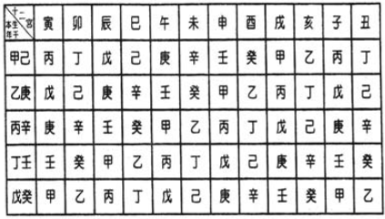

安十二宫天干表

**方法2：**

第一步：先将甲、乙、丙、丁……壬、癸等十天干，由左手小拇指起，按照逆时针方向依序排列在五根手指头上，再将十二宫的起始天干，由丙开始，各间隔跳开一天干（即丙、戊、庚、壬，甲），由左手小拇指起，按照逆时针方向，依序排列在五根手指头上。

 第二步：根据生年天干，判定其落在掌中哪一根手指头上，即可找出其同一根手指头上对应位置的起始宫干。

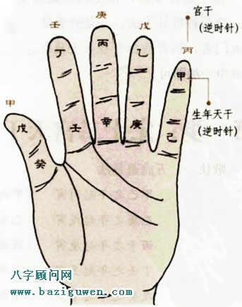

十二宫的起始地支固定为寅。以生年天干为丁者为例，是在左手掌中的食指上，而食指上相对位置的宫干为壬，故十二宫是由壬寅干支开始依序定各宫的天干。

## 定五行局

五行局分别为水二局、木三局、金四局、土五局及火六局。

**方法1：**

以命宫地支和命宫天干查五行局，如命宫干丙，命宫支戌，为土五局。

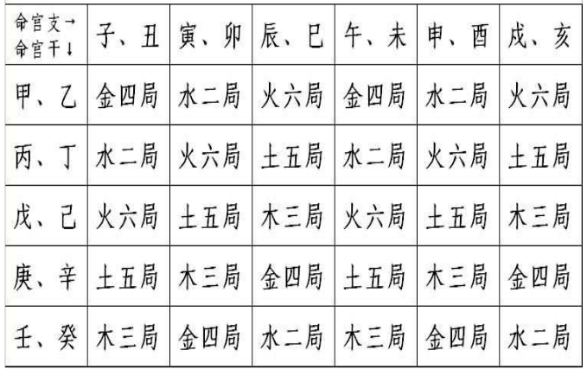

定命宫五行局表

**方法2：**

以出生天支和命宫地支查五行局，例如出生天支为乙，命宫地支为戌，为土五局。

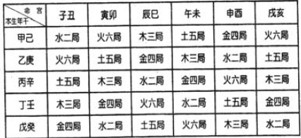

定五行局表

## 起大限

**方法1：**

由命宫起，阳男阴女顺行；阴男阳女逆行，每一宫管十年。

起限年龄（虚岁）以命宫五行局为标准。如水二局人，由二岁起限；火六局人，由六岁起限。

以命宫在丑、金四局、阳男为例：

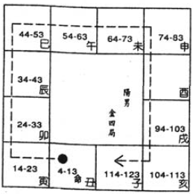

**方法2：**

根据五行局和性别查大限。

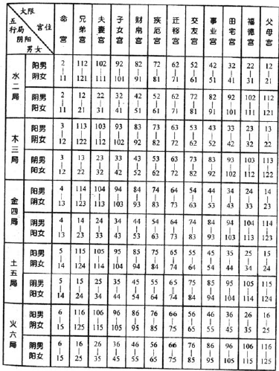

起大限表

## 安紫微星

**方法1：**

根据命宫所属五行局和农历出生日数查紫微星所在宫位。例如：命宫五行局为戌，农历11日出生，紫微星在申。

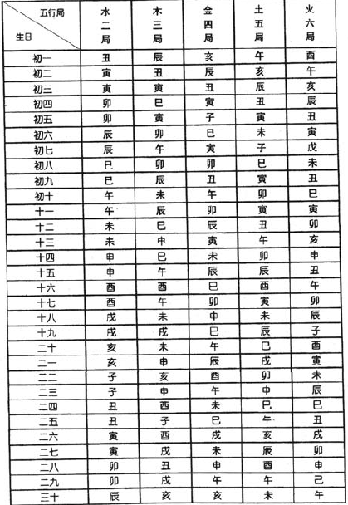

**方法2：**

起紫微星决

生日除局若得整，寅宫作一顺行商。

日加单数丑作一，逆行单数顺行商。

日加双数卯作一，顺行双数顺行商。

例一，27日出生木三局，以三除27，〈X=0〉，商为9整除，从寅进9格，在戌安紫微。

例二，13日出生火六局，以六除13，〈X=5〉， 6X3=18，商为3，从寅进3格为辰，馀数为5〈奇数〉，故要逆回五宫（不算辰宫），在亥安紫微 。

例三，6日出生土五局，以五除6，〈X=4〉，5X2=10，商为2，从寅进2格为卯，馀数为4〈偶数〉，顺行4格为未，在未安紫微。

例如，廿八日，火六局。以6除28,需要加上2才能凑齐30,五六三十，商为5，余数为2,为偶数，从寅宫进5宫为午宫，再顺行2宫，注意这里不算午宫，申安紫微宫。

**练习**

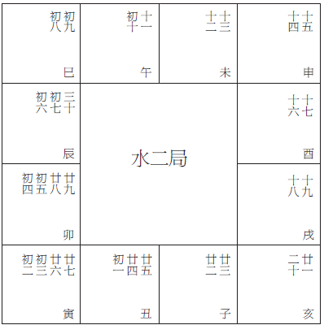 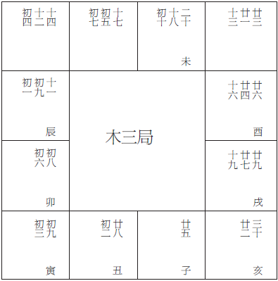

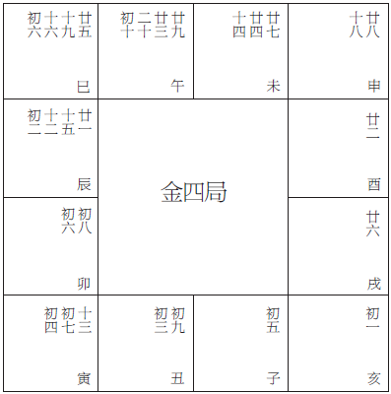 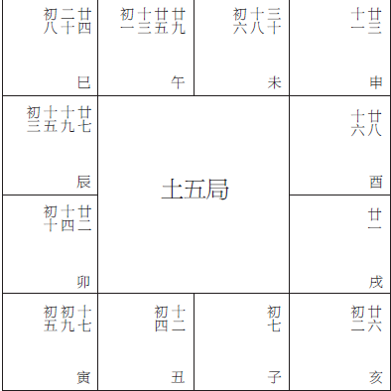

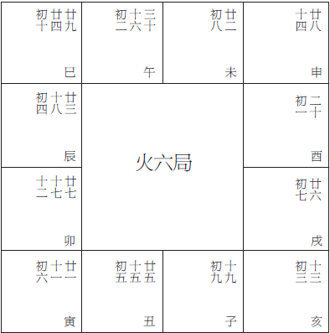

## 安天府星

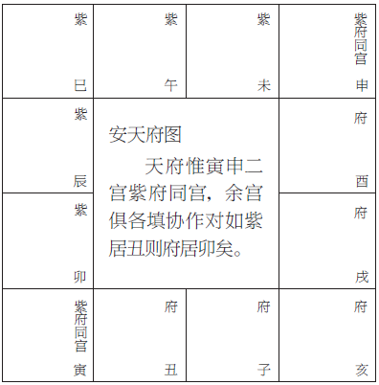

安天府星诀〈以紫微而转移〉

天府南斗令，常对紫微宫，

丑卯相更迭，未酉互为根。

紫微和天府，若按寅申画一条线，是以这条线相对称的。如紫微在午，天府就在戌。紫微在巳，天府就在亥。

## 安十四正星

十四主星都是根据紫微星所在的宫位确定的，所以依按紫微在十二宫的排列，十四主星的排列，一共有十二基本盘。

**方法1：**

根据紫微星所在宫位查十四正星所在宫位。例如紫微星在申，则天机星在未，太阳星在已……

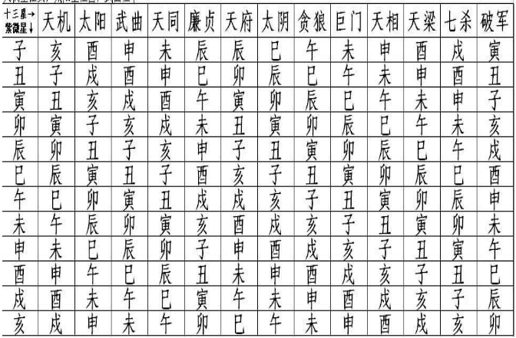

**方法2：**

安南北斗诸星诀

紫微逆去宿天机，隔一太阳武曲移，天同隔二廉贞位，空三复见紫微池，

天府顺行有太阴，贪狼而后巨门临，随来天相天梁继，七杀空三是破军。

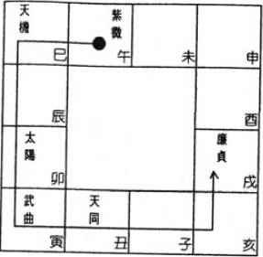 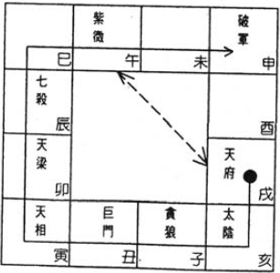

## 安干系诸星

以**出生年天干**查生年干系列诸星所在宫位。例如乙年生人，禄存在卯宫，擎羊星在辰宫，陀罗星在寅宫……

（**此表陀罗有错，陀罗是擎羊减2**）

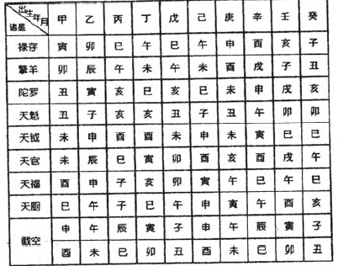

### 禄存

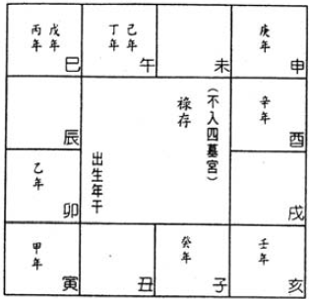

由寅起甲，顺行，不入辰戌丑未四墓库，丙戊丁己重叠。

### 擎羊陀罗

**安擎羊陀罗二星诀**

禄前擎羊后陀罗，夹限逢凶祸患多，岁限逢之俱不利，人生遇此莫蹉跎。

此二星随禄存安之，前安擎羊后安陀罗。

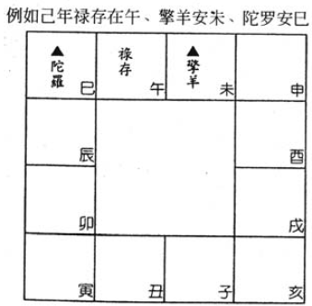

### 天魁天钺

**安天魁天钺诀（找不到规律）**

甲戊庚牛羊，乙己鼠猴乡，丙丁猪狗位

壬癸免蛇藏，六辛逢虎马，魁钺贵人方

如生年干为己，则依乙己鼠猴乡，在子安天魁，申宫安天钺。

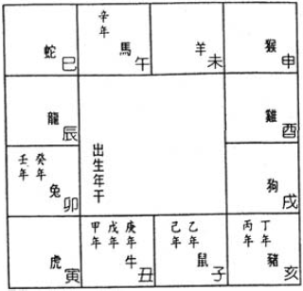 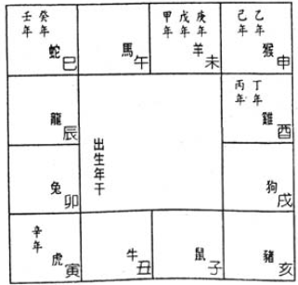

### 天官天福

**安天官天福诀**

甲喜羊鸡乙龙猴 丙年蛇鼠一窝谋

丁虎擒猪戊玉兔 己鸡居然与虎俦

庚猪马辛鸡蛇走 壬犬马癸马蛇游

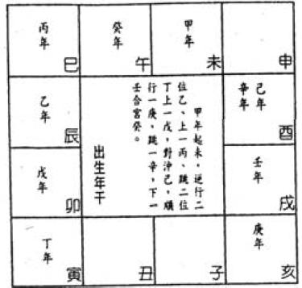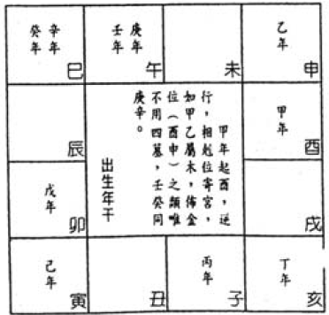

天官和天福是按生年天干排的。

如，己年生人，则天官在酉，天福在寅。

### 天厨

**安天厨诀**

甲丁食蛇口 乙戊辛马方 丙从鼠口得

己食子猴房 庚食虎头上 壬鸡癸猪堂

例如己年出生人，天厨在猴房，即申宫。

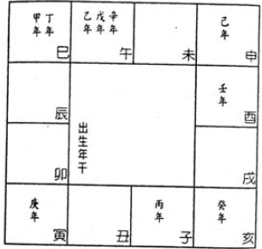

### 截空

**安截空诀**

甲己申酉宫，乙庚午未宫，丙辛辰巳宫，丁壬寅卯宫，戊癸子丑宫。

甲年截空在申、己年在酉。

乙年截空在午、庚年在未。

丙年截空在辰、辛年在巳。

丁年截空在寅、壬年在卯。

戊年截空在子、癸年在丑。

截空是一个星占居二个宫位，在应用时，分为一正一副，正称为正空，副称傍空，

以别轻重。正空重傍空轻。如出生年干属阳，则阳宫便为正空，阴宫为傍空；反言

之，若阴年生人，则阴宫为正空，阳宫为傍空。

甲年在申，隔2宫到乙年在午，隔2宫到丙年在辰……

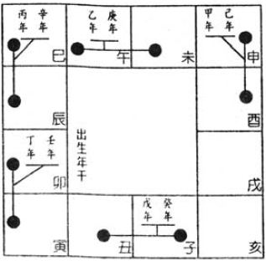

## 安支系诸星

**方法1：**

以**出生年地支**查生年支系列诸星所在宫位。例如生年支为丑，则天马在亥，天空在寅……

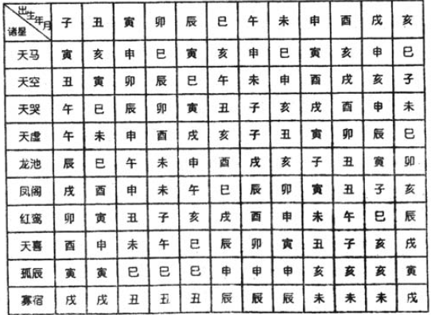

### 天马天空

驾前一位是天空 身命原来不可逢

寅申巳亥天马位 三合长生恰对冲

天空在出生年支前一宫，例如午年生人，天空在未宫。

天马以三合局为准，冲三台长生之宫位，即安天马。如申子辰年生人，长生在申，寅冲申，故此三年生人，天马在寅。

如丑巳酉年生人，长生在巳，对宫为亥，亥宫安天马。

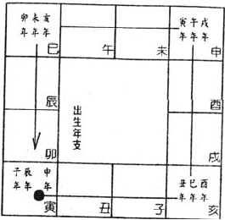 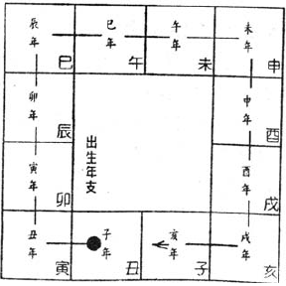

天马 天空

### 天虚天哭

**安天哭天虚星诀**

天哭天虚起午宫。午宫起子两分踪。哭逆巳兮虚顺未。数到生年便居中。

午宫起子，逆数到生年安天哭，顺数到生年安天虚。

如丑年生人，则天哭在巳，天虚在未。哭虚夹午宫。

子年生人则哭虚同宫在午宫。

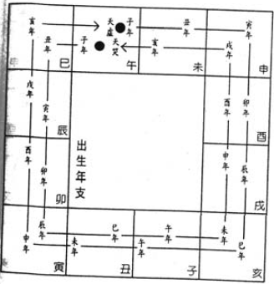

### 龙池凤阁

**安龙池凤阁诀**

龙池子顺辰，凤阁子戌逆。

龙池从辰宫顺数到生年支，凤阁从戌宫逆数至生年支。

如生年天支为乙，辰宫起甲，顺数到乙为巳宫，安龙池。戌宫起甲，逆数至乙为酉宫，安凤阁。

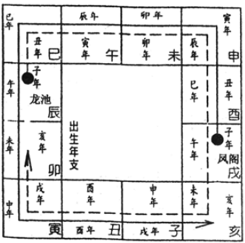

### 天喜红鸾

**安红鸾天喜诀**

卯上起子逆数之，数到当生太岁支

坐守此宫红鸾位，对宫天喜不差移

年少婚姻喜事奇，老人必主丧其妻

三十年前为吉曜，五十年后不相宜

卯宫起子，逆数至生年支安红鸾，在红鸾星的对宫安天喜。

如丑年，则红鸾在寅，天喜在申宫。

红鸾天喜是喜庆星，管婚姻，喜事。有时候有管白喜事，所以年老遇之未必有利。

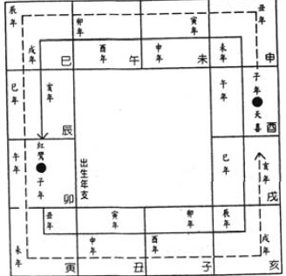

### 孤辰寡宿

**安孤辰寡宿诀**

寅卯辰方安巳丑 巳午未方怕申辰

申酉戌方属亥未 亥子丑方寅戌嗔

寅卯辰年生人，孤辰在巳，寡宿在丑。

巳午未年生人，孤辰在申，寡宿在辰。

申酉戌年生人，孤辰在亥，寡宿在未。

亥子丑年生人，孤辰在寅，寡宿在戌。

如己丑年生人，孤辰排在寅宫，寡宿在戌宫。

先以[方]中的旺神求冲，如寅卯辰年生人，卯为旺神，卯的六冲在酉。得酉之后，其[局]中余宫即是孤辰寡宿位，酉属[巳酉丑金局]，所以巳宫安孤辰，丑宫安寡宿。

[亥子丑]中[子]冲[午]。[寅午戌]三合，找寅戌安星。

[寅卯辰]中[卯]冲[酉]。[巳酉丑]三合，找巳丑安星。

[巳午未]中[午]冲[子]。[申子辰]三合，找申辰安星。

[申酉戌]中[酉]冲[卯]。[亥卯未]三合，找亥未安星。

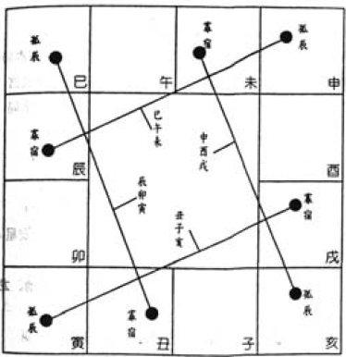

## 安月系诸星

**方法1：**

根据出生月份查月系诸星所在宫位。例如十二月生，则左辅在卯，右弼在亥……

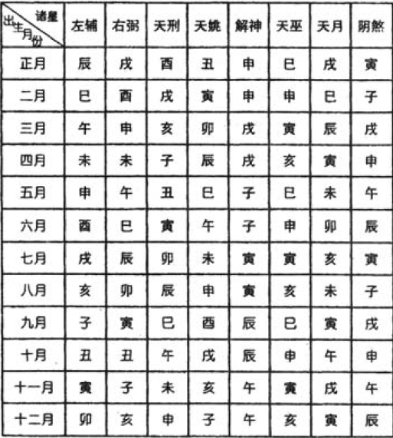

**安辅弼昌曲空劫诀**

辰上顺正寻左辅，戌上逆正右弼当（月）

辰上顺时文曲位，戌上逆时觅文昌（时）

亥上子时顺安劫，逆回便是地空亡（时）

辰宫起正月，顺时针数到出生月为左辅，戌宫起正月，逆时针数到出生月为右弼

辰宫起子时，顺时针数到出生时为文曲位，戌宫起子时，逆时针数到出生时为文昌

亥宫起子时，顺时针数到出生时为地劫，逆时针数到出生时为地空

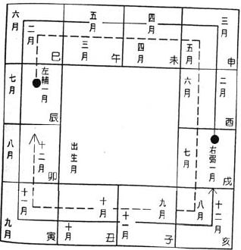 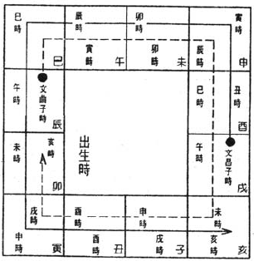

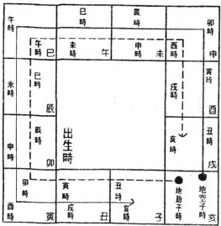

### 左辅右弼

**安左辅右弼星诀**

左辅正月起于辰，顺逢生月是贵方，右弼正月宫寻戌，逆至生月便调停。

以辰宫起正月，顺数到生月为左辅星宫位。以戌宫起正月，逆数到生月为右弼星所在宫位。

如农历五月，则左辅从辰宫顺数五宫，在申宫安左辅星。右弼则以戌宫逆行五宫，在午宫安之。

### 天刑天姚

**安天刑天姚星诀**

天刑星从酉上起正月顺至本生月便安之。天姚星从丑上起正月顺至本生月即安之。

天刑天姚以生月来定。从酉宫起正月顺行到生月安天刑，从丑宫起正月顺得至生月按天姚。

如阴历五月，则天刑在丑，天姚在巳。

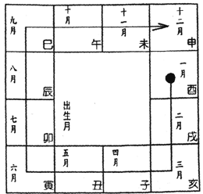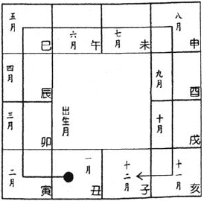

天刑 天姚

### 解神天巫

单月冲宫见解神 双月还依单月辰巳申寅亥天巫位 ，分轮十二月星君

解神又名月解，与按生年所安的[年解]有别。月解的起法，按两个月起一宫，例如正月二月同宫，依正月建寅，所以正、二月的月解同在寅的对宫，即申宫。天巫由巳宫起，按巳申寅亥四宫顺序，分排十二月的天巫星位。

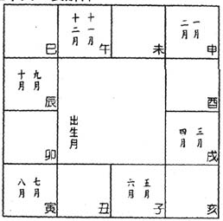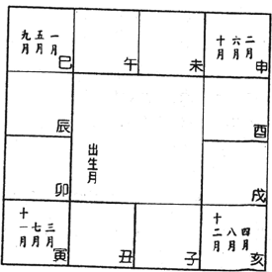

解神 天巫

### 天月

一犬二蛇三在龙 四虎五羊六兔宫

七猪八羊九在虎 十马冬犬腊寅中

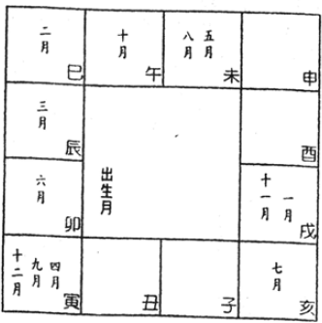

### 阴煞

正月由寅宫起，隔一宫安二月，如是逆行轮排十二月。

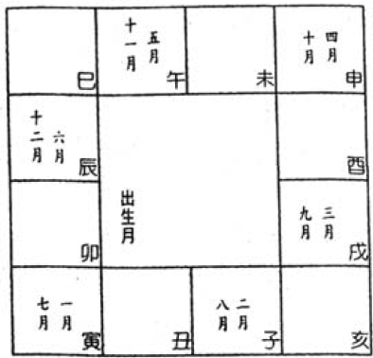

## 安年月系诸星

出生年地支查表，大耗有误。

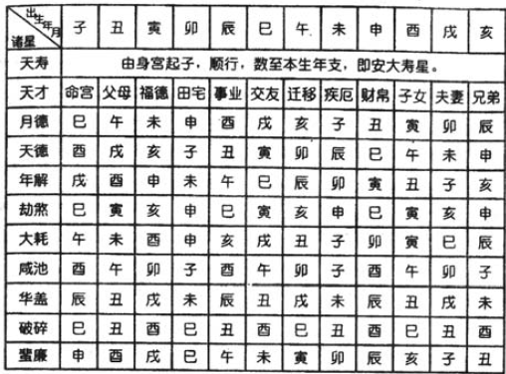

### 天寿天才

命宫起子天才顺 身宫起子天寿堂

由命宫起子年，沿十二宫顺时针方向数至出生年地支所在宫至，此宫安天才星。

由身宫起子年，沿十二宫顺时针方向数至出生年地支所在宫至，此宫安天寿星。

### 劫煞

申子辰人蛇开口 亥卯未人猴速走

寅午戌人猪面黑 巳酉丑人虎咆哮

劫杀以三合局来定位，例如申子辰三合水局，在水局之绝位，即巳位安劫杀，

故寅午戌三合火局，绝位在亥宫，劫杀在亥。亥卯未三合木局，劫杀在申；巳酉丑

三合金局，绝位在寅。另可记[简法]，即劫杀必在华盖前一位。

四墓地：辰戌丑未

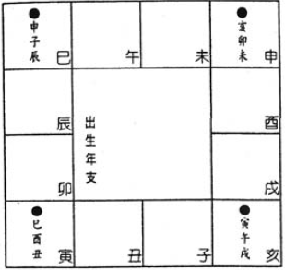

### 大耗

但用年支去对冲 阴阳移位过一宫

阳顺阴逆移其位 大耗原来不可逢

大耗安法，是在年支之对宫，前一位或后一位安星。阳支顺行前一位，阴支逆行后一位。

（排盘软件都以年支对宫安大耗？）

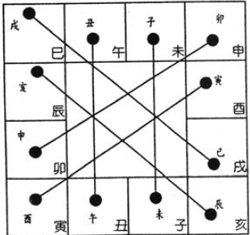

### 咸池

咸池由酉宫起，按酉午卯子轮排十二支。

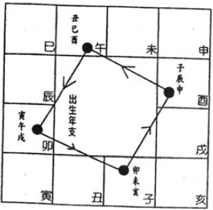

### 华盖

华盖子年由辰宫起，按辰丑戌未轮排十二支。

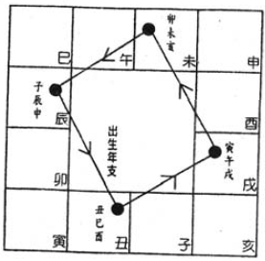

### 破碎

**安破碎诀**

破碎子年起巳宫，按巳丑酉三合轮排。

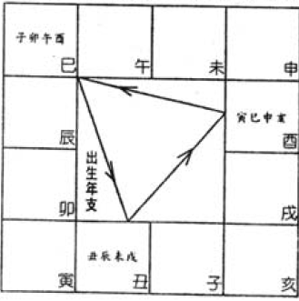

### 蜚廉

**安蜚廉诀**

蜚廉分方顺年移 西南东北各轮之

子年在申，丑年在酉，寅年在戌。卯年在巳，辰年在午，巳年在未。

午年在寅，未年在卯，申年在辰。酉年在亥，戌年在子，亥年在丑。

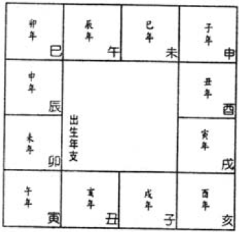

### 龙德

龙德由未宫起子年，顺轮十二年支。

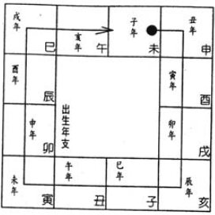

### 月德

月德由巳宫起子年，顺轮十二年支。

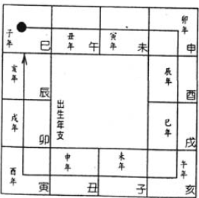

### 天德年解

天德星君超酉宫 顺至生年定其踪

年解戌宫逆行去 数至生年可解凶

如，丑年生人，酉宫起子，顺数至丑，到戌宫，安天德星

戌宫起子，逆数至丑，到酉宫，安年解星

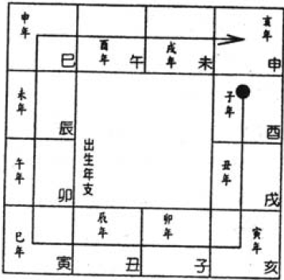 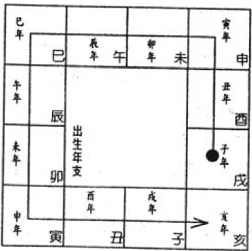

天德 年解

## 安日系诸星

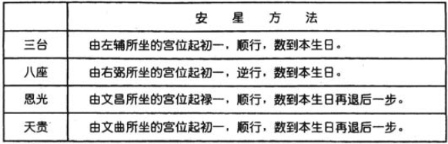

### 三台八座

由左辅星所在宫位上起初一日，沿十二宫顺时针方向数至出生日止，此宫安三台星。例如：左辅星在卯宫，农历11日生人，顺时针数11宫，丑宫安三台星。

由右弼星所在宫位上起初一日，沿十二宫逆时针方向数至出生日止，此宫安八座星。例如：右弼星在亥宫，农历11日生人，逆时针数11宫，丑宫安八座星。

### 天贵恩光

由文曲星所在宫位上起初一日，顺时针方向数，数至出生日宫再退回一宫，此宫安天贵星。例如：文曲星在未宫，农历11日生人，顺时针数10宫，辰宫安天贵星。

由文昌星所在宫位上起初一日，顺时针方向数，数至出生日宫再退回一宫，此宫安恩光星。例如：文昌星在未宫，农历11日生人，顺时针数10宫，辰宫安恩光星。

## 安时系诸星

**方法1：**

以出生时查生时系列诸星所在宫位。例如卯时生人，文昌在未，文曲在未……

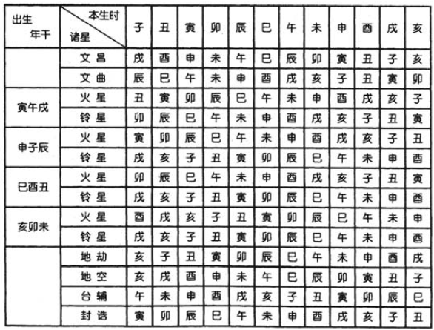

### 文昌文曲

**安文昌文曲星诀**

子时戌上起文昌，逆到生时是贵乡，文曲数从辰上起，顺到生时是本乡。

从戌宫起子时，逆数到生时的宫位排文昌星，从辰宫起子，顺数到生时的宫位安文曲星。

如卯时生人，则戌宫起子逆数到卯，文昌在未，辰宫起子顺数到卯，文曲在未。

### 火星铃星

**方法1：**

以出生年地支和出生时查火星所在宫位。例如丑年卯时生人，火星在午。

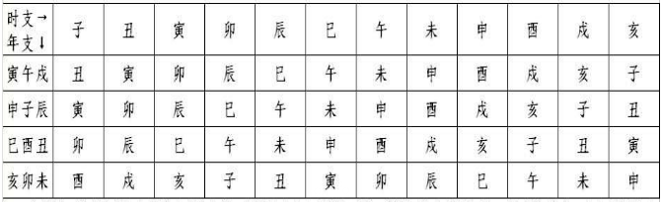

以出生年地支和出生时查铃星所在宫位。例如丑年卯时生人，铃星在丑。

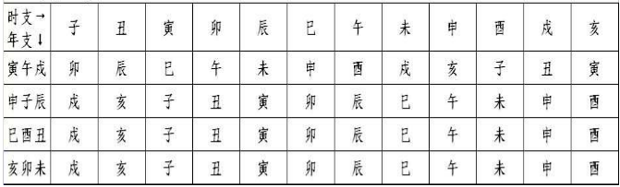

**方法2：**

**安火铃二星诀**

申子辰人寅戌扬，寅午戌人丑卯方

巳酉丑人卯戌位，亥卯未人酉戌房。

注：以生年地支找出子时起点，再顺数至生时即可。

如丑年生人，火星以卯宫起子时，顺数到卯时，即午宫安火星，铃星从戌宫起子时，顺数到卯时，即丑宫安铃星

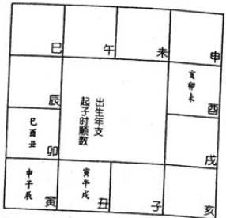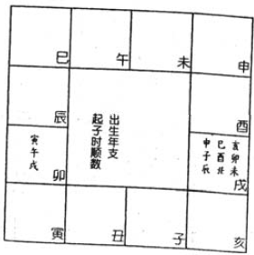

火星 铃星

### 地劫地空

**地空地劫诀** 论本生时

亥上起子顺安劫，逆向便是天空乡。

亥宫起子时，顺排到生时安地劫，逆行安地空。

### 台辅封诰

**安台辅诀**

由午宫起子顺数至本生时安之。

从午宫起子顺数到生时。如卯时则台辅在酉。

**安封诰诀**

由寅起宫子顺数至本生时安之。

从寅宫起子时，顺数到生时。如卯时生人，封诰在巳宫。

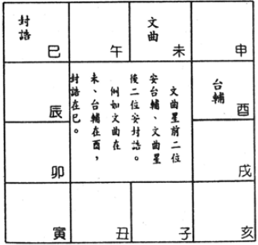

## 安天伤天使

天伤奴仆 天使疾厄 夹遭移宫 最易寻得 (凡阳男阴女，皆依此诀，但若为阴男阳女，则改易天伤居疾厄、天使居奴仆。)

## 安旬空星

以出生年干支查旬空星所在宫位。例如乙丑年生人，从年干栏中找乙，竖下来找年支丑，再横过来看最左边一栏为戌亥，戌亥就是旬空星所在宫位。注意：在两个旬空宫位中，阳年空阳支，阴年空阴支，即阳年干支两旬空星中的阳支为正空，阴支为副空；阴年干支两旬空星中的阴支为正空，阳支为副空。正空力大，逢灾较重，副空力小，逢灾较轻。

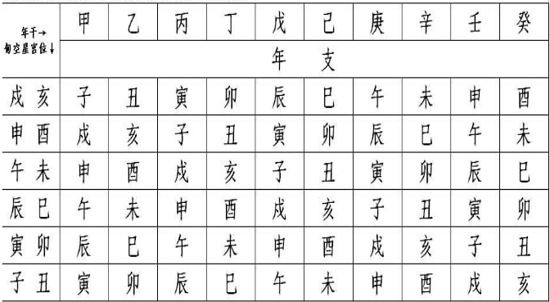

下表更直观

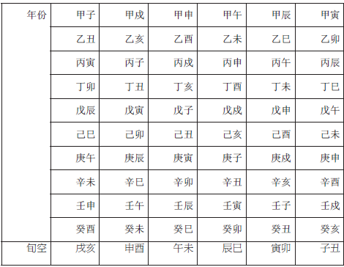

**安旬中空亡诀**

依年干年支顺数至癸后二位。

例如戊午年出生，于午宫起戊，末宫己，申宫庚，酉宫辛，戌宫壬，亥宫癸，

天干至癸止。故旬空在子、丑二宫，亦分正空、傍空。

乙丑年出生，于丑宫起乙，寅起丙，卯起丁，辰起戊……至酉起癸，故旬宫在下一宫，即戌亥宫，分成正宫、傍宫。

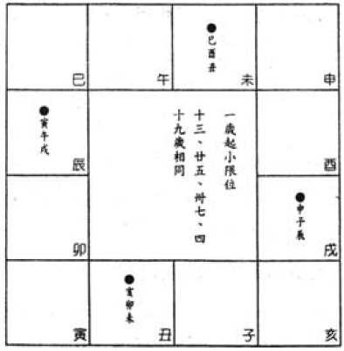

## 命主

子属贪狼丑亥门 寅戌生人属禄存

卯酉属文巳未武 辰申廉宿午破军

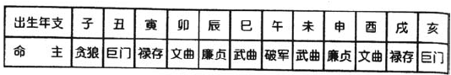

## 身主

子午安身铃火宿 丑未天相寅申梁

卯酉天同身主是 巳亥天机辰戌昌

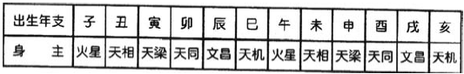

## 安长生十二神

长生落宫由五行局确定：金长生在已，木长生在亥，火长生在寅，水土长生在申，由长生宫起头，男逆女顺，依次安长生、沐浴、冠带、临官、帝旺、衰、病、死、墓、绝、胎、养，一官安一星。 例如五行局属土五局，长生宫在申，依次排列长生、沐浴。

## 安博士十二神

由命盘上的禄存星所在宫打头，阳男阴女顺行，阳女阴男逆行，依次布下博士、力士、青龙、小耗、将军、奏书、飞廉、喜神、病符、大耗、伏兵、官符、每宫安一星。

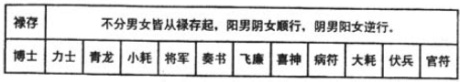

## 安太岁十二神

方法1：

根据生年地支，顺时针安太岁十二神

太岁晦气丧门起 贯索官符小耗比

岁破龙德白虎神 天德吊客病符止

方法2：

以出生年地支查十二星。例如出生年地支为丑，岁建在丑，晦气在寅……

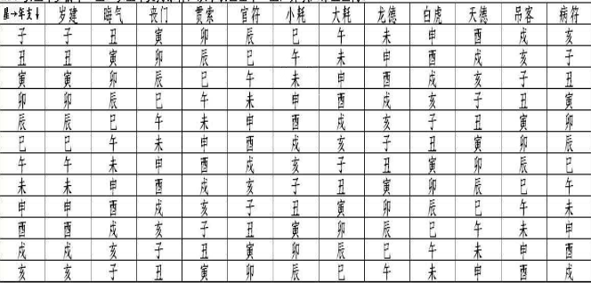

## 安将前十二神

方法1：

以出生年地支查十二星。例如出生年地支为丑，则将星在酉，攀鞍在戌……

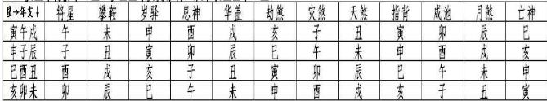

方法2：

将星三合起旺地 攀鞍岁驿息神方

华盖劫灾天三煞．指背咸池月煞亡

根据流年年支的三合宫的旺地，得到将星起何宫，顺时针按攀安，岁驿，息申……顺序置于个宫。例如丑年生人，三合宫位巳酉丑，旺地为酉，将星起酉宫，依次排列各宫。

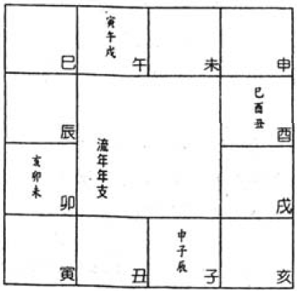

## 定庙旺失陷

由主星及所在宫位，查该星的庙旺失陷。例如紫微星在申宫为旺。

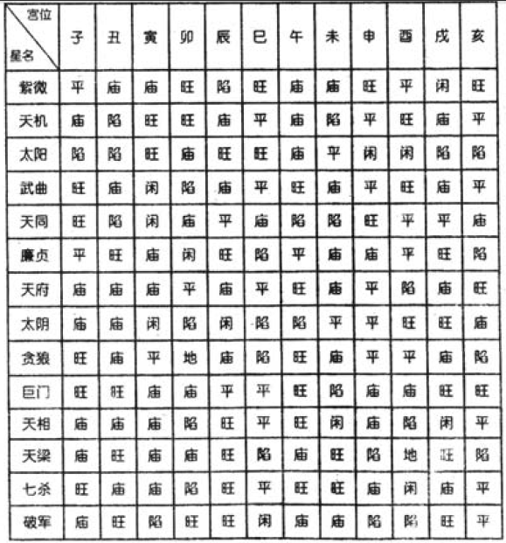

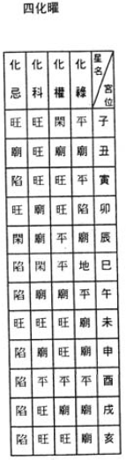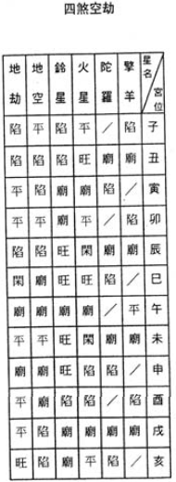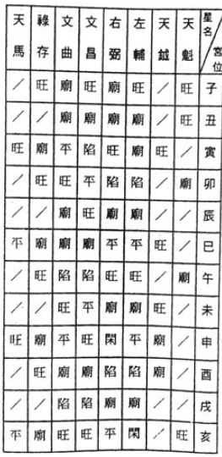

## 安四化星

**方法1：**

以出生年天干查四化星。例如乙年生人，化禄星是天机，化权星是天梁……

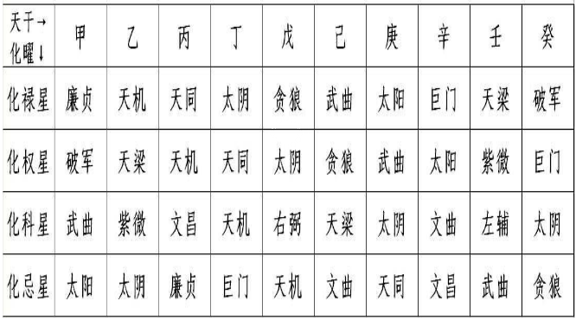

**方法2：**

**安禄权科忌四星变化诀** 论生年干 挟火而化

甲廉破武阳，乙机梁紫阴

丙同机昌廉，丁阴同机巨

戊贪阴弼机，己武贪梁曲

庚阳武府同，辛巨阳曲昌

壬梁紫左武，癸破巨阴贪

如甲年生人，廉贞化禄、破军化权、武曲化科、太阳化忌。

如己年生人，武曲化禄，贪狼化权，天梁化科，文曲化忌。

在有四化的该星下方，写上禄、权、科或忌。

## 安斗君

太岁宫中便起正 逆回数至生月停

此宫顺流子时位 流于生时安斗君

以流年的太岁（即流年地支，生年斗君以生年地支）所在宫起正月，逆数到出生月宫上，再以该宫起子时，顺数到出生时辰止，即在此宫安斗君。生年斗君定出后，以后逐年斗君可顺盘而推，一年一宫。

例如：2012年为壬辰年，农历12月卯时生人，以辰宫起正月，逆时针数卯宫为二月，寅宫为三月，……已宫为十二月，于已宫起子时，顺时针数午宫为丑时，未宫为寅时，申宫为卯时，申宫为此人2012年的斗君。此人2013年的斗君在酉宫，2014年戌宫……

## 定流月日时

### 定流月

以斗君宫起正月，其余各流月顺盘而布，一月一宫。

例如2012年斗君在申宫，申宫起正月，顺时针数2月在酉宫，3月在戌宫……

流四化则以流月之天干来决定，例如2012年斗君在申宫，3月在戌宫。2012年为壬辰年，按五虎遁月诀安十二宫，得壬寅（正月）、癸卯（二月）、甲辰（三月）……所以流月的命宫为戌宫，但四化仍按甲辰月算，甲廉破武阳。

闰月以前半月属上月，下半月属下月推算。

### 定流日

以流月所在的宫起初一，顺行十二宫，一日一宫，到月底最后一天止。

天干则以万年历中当日之天干来推四化星。闰月之推法，例如三月有闰月，则三月顺数30日后加上闰月前半月之十五日，共四十五日顺推，四月也是以四十五日顺推。

### 定流时

在流日所在的宫上起子时，顺布十二宫，每一个时辰占一宫。流时命宫仍按流时的干支算。

## 定流昌流曲

流昌起巳位 甲乙顺流去 不用四墓宫 日月同年岁

流曲起酉位 甲乙逆行踪 亦不用四墓 年日月相同

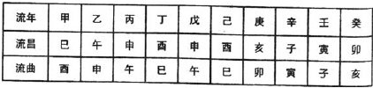

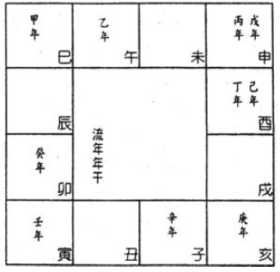 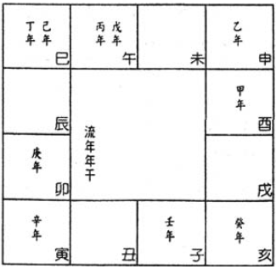

流昌 流曲

## 定流禄羊陀魁钺四化

中州派用于大限、流年、月、曰、时的星曜有：

流魁、流钺、流禄、流羊、流陀、流昌、流曲、化流禄、化流权、化流科、化流忌。其中流[魁钺羊陀禄存]、流[四化]的起法与起星盘的方法相同。

流鸾、流喜则以流支为准来推查。

长生十二神和博士十二神不变的，太岁十二神和将前十二神改变。

流年将前十二星及流年岁前十二星，根据流年地支查下两表。





流年三煞，即劫煞、灾煞、岁煞，其危害性较大。以流年地支查下表：

|  |  |  |  |  |
| --- | --- | --- | --- | --- |
| 流年支 | 寅午戍 | 申子辰 | 巳酉丑 | 亥卯未 |
| 劫 煞 | 亥 | 巳 | 寅 | 申 |
| 灾 煞 | 子 | 午 | 卯 | 酉 |
| 岁 煞 | 丑 | 未 | 辰 | 戍 |

## 定小限

先将生年分四局 墓库冲处小限起

男顺女逆一路行 不轮阴阳各排比

寅午戌人，戌墓冲辰，小限一岁由辰宫起；亥卯未人，未墓冲丑，小限一岁由丑

宫起；申子辰人，辰墓冲戌，小限一岁由戌宫起；巳酉丑人，丑墓冲未，小限一岁

由未宫起。男命顺行，女命逆行，不分阴阳。

例如：寅年生人，三合宫为寅午戌，墓地为戌宫，起对宫在辰，即小限宫在辰，从辰宫宫起1岁，男命顺下巳宫安2岁，午宫安3岁，……女命从辰宫起1岁，逆数下至卯宫安2岁，寅宫安3岁，亥宫安4岁，……

## 流年太岁

推算流年，应以流年太岁为主，流年太岁便是流年所行的宫度，例如甲子年以子宫为太岁位；丙申年则以申宫为太岁位之类，看一年吉凶，以当年太岁位的三方四正所逢星曜決定。流曜则仍依年干起，不用宫干。

要查这一年中详细的运程，以流年太岁宫作为本年的命宫，按兄弟、夫妻等十二宫逆行安排，则一年中夫妻一、子女、财帛等运程便可以推算。

## 补注

运曜依宫干而起，而流曜则而年干而起

1. **大运命盘**

根据年龄确定所在大限，以大限所在宫为命宫，重排12宫

大限的命宫的宫干重定运[魁钺羊陀禄存昌曲]、运[四化]

1. **流年命盘**

根据当年的地支来定“流年命宫”所在宫位。例如今年为己卯年，流年命宫便在卯，流年兄弟宫在寅，流年夫妻宫在丑等等。

根据当年的年干重定流[魁钺羊陀禄存昌曲]、流[四化]

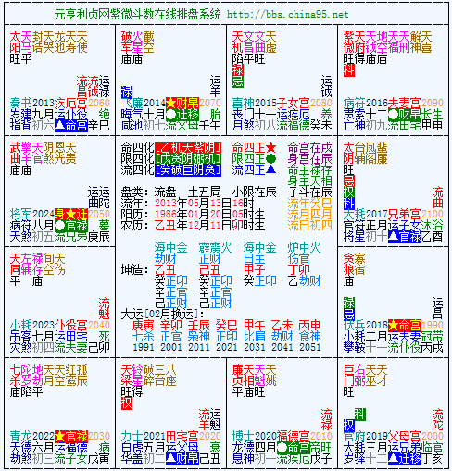

元贞排盘软件依此表定流昌流曲：

|  |  |  |  |  |  |  |  |  |  |  |
| --- | --- | --- | --- | --- | --- | --- | --- | --- | --- | --- |
| 流年 | 甲 | 乙 | 丙 | 丁 | 戊 | 己 | 庚 | 辛 | 壬 | 癸 |
| 流昌 | 巳 | 午 | 申 | 酉 | 戌 | 子 | 丑 | 寅 | 辰 | 巳 |
| 流曲 | 酉 | 申 | 午 | 巳 | 辰 | 寅 | 丑 | 子 | 戌 | 酉 |

里面一圈红色的十二宫为原命宫，即天盘。

1. **排大运命盘**

如1986年女命，2013-1986+1=28岁，大运命宫在25-34的子宫（原命的福德宫）。

确定好大运命宫后，按照命宫、兄弟宫、夫妻宫……父母宫的顺序逆时针排大运十二宫，即中间一圈蓝色的命宫、运兄弟、运夫妻……运父母。

根据大运命宫的宫干戊定运曜，运四化禄权科忌在贪阴右机，即绿色标注。运禄羊陀魁钺昌曲在巳午辰丑未戌辰，以蓝色标注。

根据大运命宫的宫支巳安大运岁前诸星，岁建在巳、晦气在午、丧门在未……即蓝色中间一圈。

1. **排流年命盘**

2013年为癸巳年，以巳宫起命宫，按照命宫、兄弟宫、夫妻宫……父母宫的顺序逆时针排流年十二宫，即外面一圈蓝色的命宫、流兄弟、流夫妻……流父母。

根据流年的年干癸定流曜，流四化禄权科忌在破巨阴狼，即蓝色标注。流禄羊陀魁钺昌曲在子丑亥卯巳巳酉。

根据流年的年支巳安流年将前诸星，将星在酉、攀鞍在戌、岁驿在亥……即蓝色外面一圈。

根据流年的流禄所在子宫安博士十二神，博士在子、力士在丑、青龙在寅……即绿色里面一圈。

1. **排其他**

**安流年**命宫，2013年起巳宫，2014年至午宫，2015年至未宫……

安斗君可知， 2013年斗君在酉，**安流月**以酉起正月，顺时针排列，二月在戌、三月在亥……

当前是四月，**安流日**以四月所在子宫起初一，顺时针排列，初二在丑、初三在寅……

# 看盘

1. 先看父母宫，再看田宅宫，得出该人的先天运势
2. 命宫与福德宫同时观察，再看三方四正，判断其基本情况，并估计哪些宫位不好
3. 看大运/流年命盘

## 案例1

下图为一女命的星盘。

1. **首先看基本命盘**

[命宮]天机化科；太阴化禄，会财帛宮天同化权，是为[**禄权科会**]，在斗数中是一个良好的结构。可是[福德宫]巨门化忌，会合**[夫妻宮]见红鸾、咸池**两颗桃花杂曜，对宫(即[财帛宫])又见天姚。这样的星系结构、显示可能由婚姻生活导致精神痛苦，因此就必须详查其[夫妻宮]的星曜组合。

[夫妻宫]太阳、禄存坐守，丈夫并不贫穷。但会合巨门化忌，最坏的还是会合了对宫(即[事业宫])的天梁、天刑，加上一颗火星。这种星系组合，显示夫妻无缘。

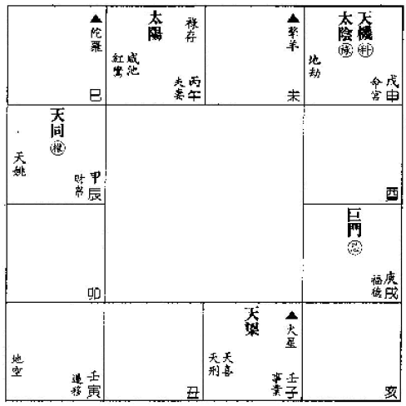

1. **接着看大限命盘**

在二十五至三十四岁的[庚戌大限]，戌宫变成[大限命宫]，所以戊申宫(原星盘的[命宫])就变成[夫妻宫]。

宫中飞入一颗大限的禄存(即[流禄]，因为庚戌大限的禄存在申)，可是亦同时惹来大运的[流羊]与[流陀]相夹。

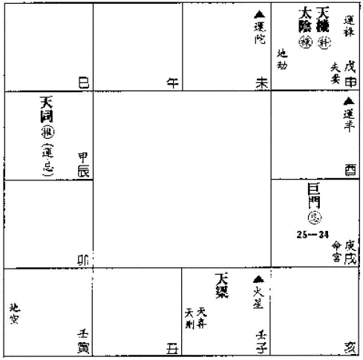

原局[夫妻宫]亦有羊陀相夹的现象，这可以视为一种巧合，但如此巧合，一定别有道理，而且[大运夫妻宫]还会合了天同化忌(原命盘化权)，加上[大限命宫]巨门化忌又与天同化忌遥遥相对，因而就可以肯定，在这个大限之中夫妻必有问题。

1. **接着看流年命盘**

追查下去，就发现于癸亥年(一九八三年)流年夫妻宫大有问题。

流年夫妻宫在酉宫，紫微、贪狼入守，可是贪狼于癸年化忌，同时有大运的流羊同宫。会合的煞曜是巳宫的陀罗，丑宫的[流年流羊]，以及武曲破军、廉贞七杀等星曜。这种星系结构，其性质为[无家室之乐]一一最坏的是[流年流羊]冲动[大运流羊]，同时惹起[紫贪]星系的化忌。所以初步推断，其人的夫妻生活非常之不协调。

询问的结果，是癸亥年结婚，婚后一个月丈夫即性无能。

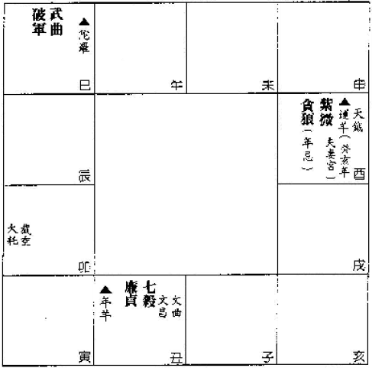

1. **检查配偶命盘**

再检视那位丈夫的星盘[疾厄宮]，天机太阴坐守，有铃星及陀罗同宫，会合天梁及文昌化忌。同时[三方四正]又有大耗、咸池、红鸾等桃花杂曜，加上还有阴煞。

这样的星系组合，据笔者的徵验，乃属于由纵欲引起的阴分亏损，可以推断，其人在婚前已经斫丧过甚。因此建议那位丈夫去找一位著名的中医诊治，从养阴培元着手，结果于乙丑年(一九八五年)初，那对夫妇就来道谢，总算挽回一段眼看就要破裂的婚姻。

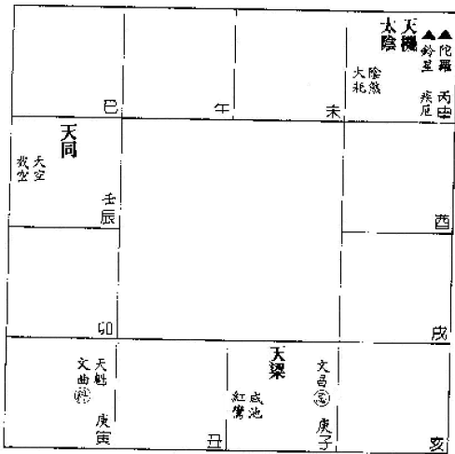

## 借星安宫

当一个宮位没有[正曜]之时，必须要借对宮的星曜入本宫，称之为[借星安宫]。

例如下图为一男命的星盘，夫妻宫在辰宫，因无正曙，所以要借入对宫的星系，经[借星安宫]之后，夫妻宫的结构就变成是天梁、天机化忌、火星、陀罗、左辅、右弼。

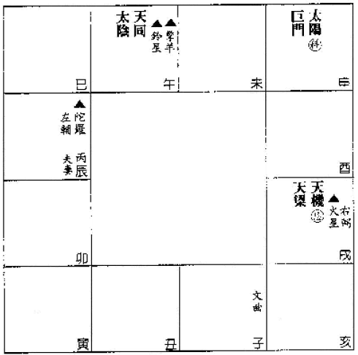

当找寻一个宫位的[三方四正]时，如果有任何一宫无[正曜]坐守，则这个宫位仍须向其对宮[借星安宫]，然后才与本宫会合。这是关键之二。

仍以上图为例。在辰宫的[夫妻宮]与申、子两宫会合，又与对宫(戌宫)冲合，构成[三方四正]。申、戌两宮都有[正曜]，不发生问题。然而子宫却只有一颗文曲，不属于[正曜]，因此就必须向对宫(午宫)[借星安宫]，所借加入者为天同、太阴、铃星、擎羊。

这样一来，[夫妻宫]的全部星系，便变成是火星、铃星、擎羊、陀罗等[**四煞并照**]之局，再加上天机(化忌)、天梁；天同、太阴；太阳(化科)、巨门的正曜组合。可以判断婚姻生活一定极不完美，虽然不一定离婚，但却有貌合神离的可能。一一太阳化科加巨门同会，主夫妻彼此维持面子，所以即使是怨偶，亦不一定轻易言离。

## 星曜互涉

注意一组星系性质，常常可以破坏另一组星系的性质。

下图为一位中学女生的命盘。她于甲子年(一九九四年)参加中学会考。目前正行[癸卯大运]。

照甲子年的流年来看，命宫在子宮，有天府、武曲生守，而且武曲于甲年化科，在申、午两宫，会合到左辅、右弼；文昌、文曲，再加上午宫的禄存，有本宫[大运流禄]相叠，是禄星文星齐集，成为[**禄文拱命**]的格局。依一般的看法，是本年参加中学会考应该不会失败。

但我们却不妨注意到[流年命宮](子宫)有咸池、大耗两颗杂曜，它们同居一宫，力量相当大，主带来不良后果的男女感情。

这时候，便应该去检视她的[流年福德宫]了(这即是命宮与福德宫同时视察的原则)。这个宮位落在寅宫，贪狼独守，但是在癸千大运贪狼化忌；与廉贞相对，亦是红鸾、天喜这对杂曜遥遥相对。再看寅宫会合申、午两宫的辅佐诸曜，为左辅、右弼；文昌、文曲，可谓**桃花遍集福德宫**。

在这种情形之下，我们不妨推断，这位中学女生虽然读书的成绩不错，但可惜是年却陷入热恋之中，因而影响考试的成绩。一一这位女生原来亦因为考试失败，所以才来求教于笔者。

从这个例子可以知道，只是因为[流年命宫]出现咸池、大耗这对杂曜，便可以使[禄文拱命]的星系性质发生了变化。这即是[星曜互涉]的一个好例子。

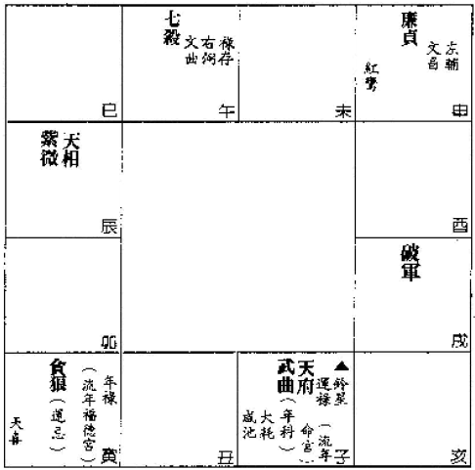

## 见星寻偶

凡[对星]出现，力量加强。

推断斗数，有一常易为人忽视的原则，即是[见星寻偶]。而这亦是[中州派]认为相当重要的推断技巧。

所谓[见星寻偶]，是因为斗数中有许多[对星]，一颗独见之时，力量有限，但成对出现，力量便大为增强。一一古人对这点，其实亦已稍有透露。例如古人重视[**逢府看相**]、[**逢相看府**]，即是因为天府、天相是[对星]的缘故。然而古人愛守秘，所以便只示一例，不详举其馀。

现在，让我们把这些[对星]一一详列出来，以供读者记忆。

正曜：[天府、天相]；[太阴、太阳]；[天同、天梁]；[廉贞、贪狼]

辅曜：[左辅、右弼]；[天魁、天钺]。

佐曜：[文昌、文曲]；[禄存、天马]。

杂曜：[红鸾、天喜]；[咸池、大耗]；[龙池、凤阁]：[恩光、天贵]；[三台、八座]；[孤辰、寡宿]；[天哭、天虚]；[禾福、天寿]；[台辅、封诰]。

然则，怎样才可以称为[对星出现]呢？其力量大小的判別，可按下述原则来鉴定。 在下图中，举出四种[对星出现]的情况。

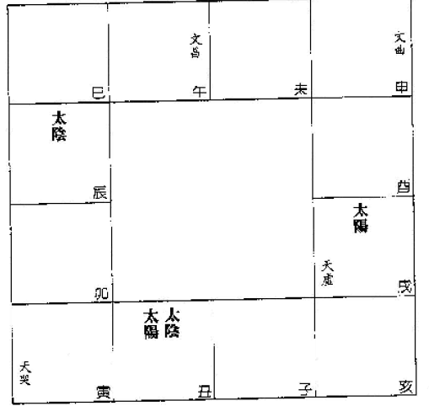

力量最重要的一种情况，是[**对星同宫**]。如图在丑宫，太阴太阳同守一宫，这种星系结构的力量绝不可忽视。

其次，力量相当重的一种情况，是[**对星互照**]，如图在辰、戌两宫，太阴太阳互相对照，其力量的发挥亦不可忽视。

再次，为[**双飞蝴蝶式**]的会合，即[对星]分居本宫左右两个[合宫]。如图，以午宫为本宫，逆隔三宫的寅宫见天哭；顺隔三宫的戌宫见天虚，即天哭天虚这对[对星]，以[双飞蝴蝶]的姿态跟午宫会合，对于午宫而言，力量亦重。但对于寅、戌两宫而言，哭虚的会合却比较上没那么重要，因为这不属于[双飞蝴蝶式]的会合。

最后，是所谓[**偏斜式**]会合。

如图，以子宫为本宫，与申宫的文曲及对宫(午宫)的文昌相会，但对子宫来说，与申、午两个宫位的相对位皆不平衡，因此这种[对星]出现的形式，力量就比较小。

总结一下，[对星]出现的力量，依下列次序递减：

**同宫一一相对一一在三合会照――在三合宫、一在对宫会照一一各居三合宫相会**(如寅戌宫的天哭天虚)。

以上所述，前人亦视为[不传之秘]。所以依旧籍学习斗数，往往会觉得一些星曜的会合作用很强，可是有时又觉得它们的会合，并未显示很大的作用，其故即在于不懂得按上述的会合形式来衡量其力量。

# 实例分析

## 父母宫2例

### 溥仪命盘

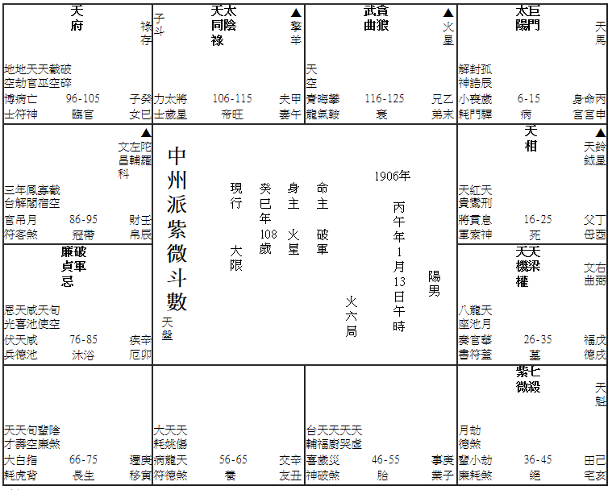

溥仪命宫为太阳巨门二曜，居与申宫。**日生人以太阳为中天星系主星**，故喜“百官朝拱”。如果不知道“借星安宫”之法，就不知其合格。一经借戌宫的星入辰宫（财帛宫），借午宫的星入子宫（事业宫），就知道朝拱的星计有：辅曜：“左辅、右弼”； “文昌、文曲”； “龙池、凤阁”； “三台、八座”； “台辅、封诰”，共计五对（“见星寻偶”），已经符合“百官朝拱”的条件。

因此，虽然太阳居与申宫，为日落西山的太阳，仍然主其人有一定的地位。并且为“**禄权科会**”，更加增加其人的贵气。

然而太阳巨门与天马同度，更见**羊陀**照射（擎羊由午宫借入子宫），又见**蜚廉、阴煞、孤辰、寡宿**，则六亲缘薄，易与流离，也可以从星系组合中推断而得。

福德宫机梁同度，也借会天马，虽然见、左辅右弼、龙池凤阁、三台八座诸对星，却只主其人好学而不专一，游移不定。所以溥仪连对打乒乓球都有深厚的兴趣，但却一无所精。这种性质，也与命宫太阳巨门逢天马的性质配合。

然而最值得研究的却是他的父母宫。

父母宫中的星曜，天相独守，受到两组星影响，一为对宫的廉贞化忌、破军同度：一为火铃会照。仅得天钺而会不上天魁。但却有红鸾天喜对冲。

**凡是父母宫见火铃，又见辅佐诸曜中的单星（如本例中仅见天钺），多主两重父母**。溥仪得登帝位，就是由慈禧抱养为嗣孙而致。

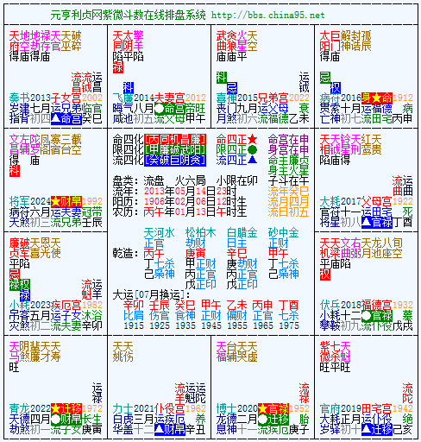

四岁己酉年，未交大运，**童限在夫妻宫**，会右弼而无左辅，会文曲化忌而无文昌，借会阳巨天马，父母宫武曲化禄、贪狼虽化权（其生父为摄政王），但见火星同度，与是年转出给慈禧，也可以从星系组合看出端倪。

父母宫受廉贞化忌、火星、铃星、天刑、地空、地劫的影响（因为宫中坐守的正曜为天相，所以受影响更大），通常情形就是祀出过继，感情破裂。观乎溥仪一生，依附慈禧、依附北洋军阀、依附日本军阀、一度依附耶稣、其后又依附国民党以及中共，数易其主，就是父母宫星曜的表征（父母宫同时也看上司及主管机构）。

### 某女士

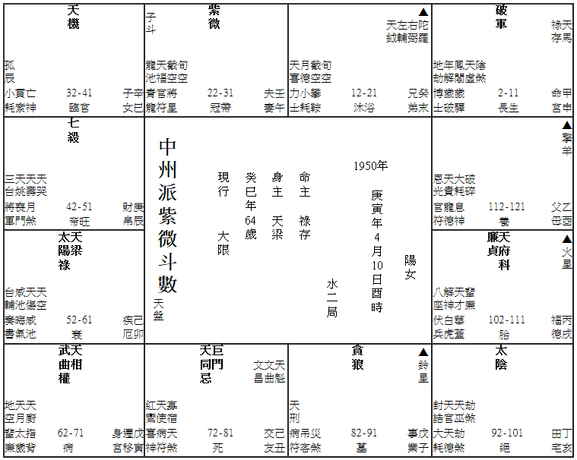

此命宫，见破军禄马同度，为浮动的星曜。更会子宫的铃星**，凡命宫见火铃，均可能与父母有特殊情况出现**。

父母宫借卯宫太阳化禄及天梁安星，擎羊坐守，会天同化忌和巨门，又会天机。两岁起运，大运甲申，太阳化忌，又为大运羊陀所照。更值得注意的是，父母宫会昌曲对星，但只见天魁单星，又见红鸾单星而不见天喜，所以可以推断不是父母有两重婚姻，而是自小就由他人抱养。

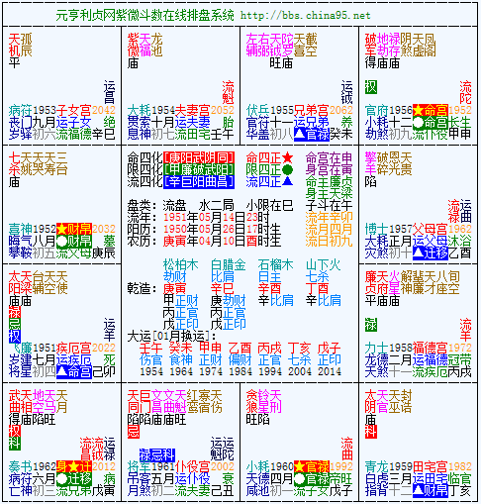

两岁辛卯年，流年羊陀夹父母宫，又见火铃，命宫太阳天梁，均为重拜父母之兆

## 命宫2例

### 诸葛亮

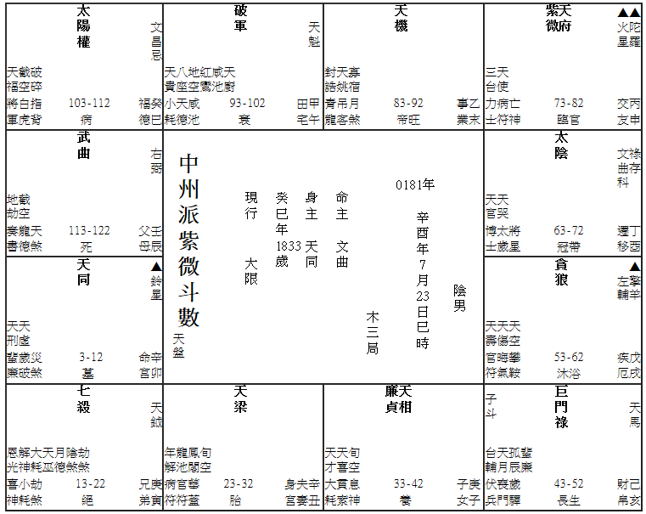

本造**命宫为天同坐守于卯宫，对宫太阴，其基本性质为感情用事**。幸而有铃星、天刑同度，成为激发的力量，以及感情的压制，所以诸葛亮虽受刘备的感情熔化，「白帝城托孤」一役更决定其「鞠躬尽瘁，死而后已」的命运，但他亦能克制感情，挥泪斩马谖。

兼视福德宫，太阳化权，对宫巨门化禄。太阳主身劳而巨门主心劳，虽得禄、权、科会，不过主劳而有成而已，不能抵消身心劳碌的性质。

配合命宫的星系，**天同主为人温厚，敏睿，最喜禄存会照，得白手而成大业**。辅佐刘备得以鼎足三分，星盘自有征兆。至于会合巨门化禄，为口才之星，会合天机为谋略之星，均信而有霉。

命宫见铃星，而**父母宫见火星、陀罗、擎羊、故主早孤**。见**左辅右弼对星，而无单星会入，所以不主两重父母**。（按陈寿三国志），诸葛亮早年丧父，从叔父诸葛支依荆州刘表，此即早孤之证。

建安十二年岁次丁亥，诸葛亮年二十七岁，刘备见之于隆中，三头始见。是年为诸葛亮出为世用之始。

据星盘，属辛丑大限，事业宫太阳双化权，得巨门双化禄带两重天马来冲，自然精彩，文昌双化忌，不过主出场招忌而已。

 翌年，岁次戊子，刘表卒，刘表之子刘琮降曹操，于是刘备走当阳，诸葛亮奉命出使东吴，联吴大破曹操于赤壁。是年命宫廉贞天相，为巨门化禄及天梁所夹，成「**财荫夹印**」之局，事业宫武曲得贪狼化禄来拱，又见左辅右弼，羊陀冲射不忌，盖原来的命格为天同坐命，不见煞不主精彩发越。

至于庚子大限，为诸葛亮一生建功业之十年。此大限命宫为「财荫夹印」，事业宫为武曲化权，天府又化科带煞来会，功业虽成亦主辛劳。――父母宫得太阳于大限化禄，冲起禄权科忌四化并照，此即刘备予以烦心倚重，而时仍加以制时之兆。

交四十三后己亥大限，仅得天盘之权禄并照，又见文昌化忌。癸卯年，刘备死于永安，受遗诏辅刘禅。太阴化科，而文曲化忌冲化科拱照命宫，故声名日隆而阴忌日深也。

诸葛亮得子甚晚，四十七岁丁未年始生诸葛瞻。中州派只算得孕之年，不算生子之年，当时孕于四十六岁丙午，是年子女宫天同化禄，冲起巨门化禄，命宫见红鸾天喜。

四十八岁戊申年，为马谡所误，败返汉中。是年奴仆宫会台天机化忌、文曲化忌、文昌化忌。

翌年己酉，伐魏，拔武都阴平二郡。事业宫天梁双化科冲照太阳化权，同时会入命宫，惜文曲化忌又会文昌化忌，故不能竟全功耳。

戊戌大限，命宫贪狼化禄，武曲朝拱，故五十四岁时出兵斜谷，司马懿甘受巾帼妇人之辱不敢应战，诺葛亮之声威可谓显赫。

准大限疾厄宫太阳文昌化忌会天梁，又为羊陀所夹，乃误服方药的星系。五十佃岁甲寅年，疾厄宫太阴坐守，文曲化忌同躔，恰为太阳化忌、文昌化忌会合天梁在三方来会，为服药失误之应，故疑诸葛亮之死乃误于医药。

### 乙女士

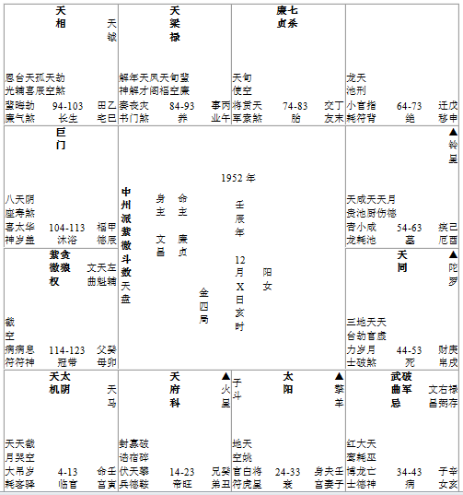

此命天机太阴坐命，天马同度。天机太阴已属变动不定的星系，更见天马。越发增加了它的浮动性。更见天同陀罗于财帛宫，天梁化禄于事业宫，有可能人生颠荡，亦有可能仅属思想波动，必须详查父母宫及田宅宫而定。

父母宫见文曲文昌、左辅右弼两对星，但却见单星天魁，又有红鸾、咸池，为**二母之曜**而已，父母却有教养。

田宅宫更见科文诸曜毕集，桃花曜重，见武曲化忌同破军来会，不过早年丧母，父亲续娶，而教养无亏也。

但**父母宫及田宅宫都有火铃照射，命宫又见天马，则为少小离家之应**，在现代，离家留学，已成为很普通的现象。

再看福德宫。巨门在辰宫落陷，羊陀照射虽为一种激发，但所会的星曜却为太阳；太阴天机，天同，尽属浮动的组合。与命宫的星曜配合推断，其人乃属于学而不实的典型。

即喜欢学习各种科目，以至与本行本业无关的知识，但必半途而废。

这个命造，得力于田宅、父母二宫之吉。若不佳，则个性便可能受到不良的熏陶，以致成为专事挑剔。不守一业的人，人生便会比较坎坷。

## 兄弟宫2例

### 曾国藩（人盘）

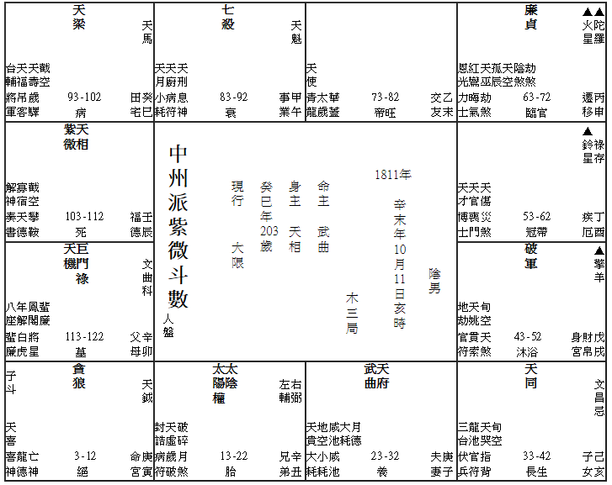

关于曾国藩一生功过是非，见仁见智，迄今众口纷纭。本例仅想提出其兄弟宫来研究。

曾国藩的出生年月日时不成问题，着录甚多，都无异词，但经笔者起盘研究，比对史料，却认为须用「人盘」方合。附刊者即为人盘。

兄弟宫太阳化权，太阴同度。借会天机、巨门化禄、文曲化科，为禄权科会之局。且文曲、辅弼、禄马交会，不独兄弟众多，亦主同门及下属众多而且卖显。

曾国藩一生功业的开端，系咸丰元年辛亥，因丁忧回乡，奉特旨会同巡抚张亮基办本省团练，由是始以军功起家。

是岁曾国藩年四十一岁，辛亥年父母宫见命盘火星、陀罗，又为流年之陀罗会照，命宫天同文昌双化忌会文曲化科被大运化忌冲起后再被流年化科相冲是为忧伤，故为丧礼之应，丁忧回乡。唯此大运，奴仆宫见武曲化禄，未始非由文翰转为军功之应也。

交四十三以后，转行戊戌大限，科文诸曜遍集兄弟宫，天机化忌不过多忧虑而已。

甚至交五十三岁以后，兄弟宫杀破狼会魁钺。命宫天机文曲化科会太阴化禄太阳化权、自当功名显赫。而本命兄弟宫之光辉，盖亦不宜忽视。

六十二岁壬申年，武曲化忌照命，流昌流曲会照；疾厄宫巨门忌冲禄，又见文昌羊陀夹忌会照冲文曲化科，寿元告终。（曾随笔者习斗数的学员，当了解昌曲会照的意义。）

兄弟宫所主，除兄弟之外，当主同门同事，尤其是此造奴仆宫无正曜，要借兄弟宫的星曜入度，科文诸曜毕集，科禄权星又齐会，则同门同僚以至下僚之鼎盛，自符合曾国藩一生史实。

子女宫亦会上同样的星系，故门生弟子亦科甲功名鼎盛。惜文昌化为忌星，清才者反难贵显，如是而己。

### 陈公博

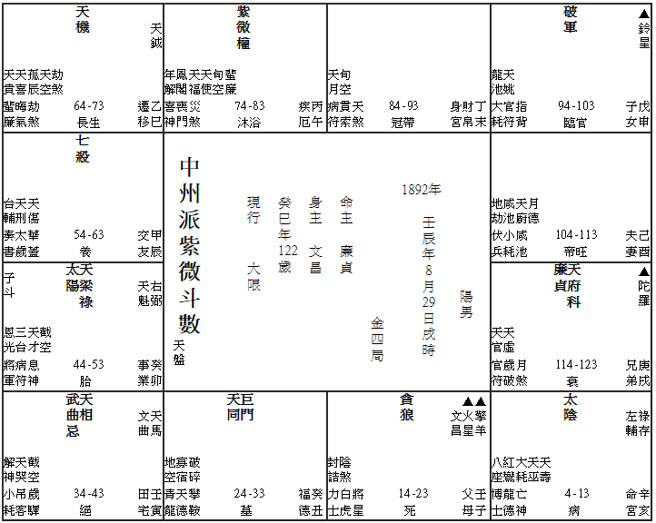

陈公博为抗日战争时期汪政权主要人物。汪精卫死后，继任「国府主席」，旋即失败，被判汉奸罪枪毙。

笔者研究陈公博的命盘，觉得最值得注意的是他的兄弟宫。

兄弟宫中廉贞天府化科，会紫微化权。结构甚佳，故得与汪精卫结为生死之交，且受提拔，惜同时会上武曲化忌与天相，而且见天马而不见禄存，见文曲而不见文昌。

**凡六亲宫位见「单星」者，力量或不足，或有欠缺，最宜详细推断**。现在陈公博的兄弟宫既见两颗「单星」而不见禄，又见武曲化忌，则于紫微化权、天府化科的好处之外。自然亦主受牵连拖累。

四十四至五十三岁的大限，兄弟宫在寅宫，正是武曲化忌与天相同度的宫位，对宫的破军化禄冲起武曲化忌，铃星陀罗照会，所以汪精卫虽可在事业上对他加以扶持，官拜政权的行政院长，俨然元首的副贰，但事实上却是对他的连累。

一交五十四岁，走甲辰大限，兄弟宫太阳化忌，擎羊入度。既然一路推查，其兄弟宫的星曜都不吉，现在又见太阳化忌，自然可将其发展的脉络加以联系。是年为一九四五年乙酉，流年兄弟宫恰恰又为破军化权冲被陀罗挑起之刑忌夹印，及羊陀夹忌的天相武曲化忌，再加上羊陀火钤冲照，则虽继汪精卫之后成为「国府主席」，其中之凶败固不待言矣。

兄弟宫一般用来查看兄弟与自己的关系，但亦可用来查看跟自己关系密切的朋友，如清代的同门同年，现代人的同志。汪精卫与陈公博在国民党中关系甚深，所以他跟陈公博的关系，应在陈氏命盘中的兄弟宫来追查推断。

## 夫妻宫2例

### 杨森（人盘）

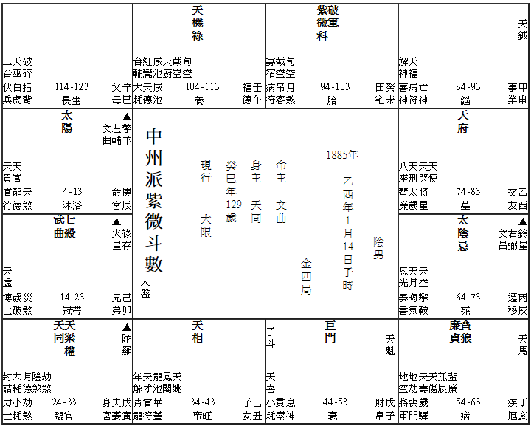

此为近代名人杨森将军命盘。

杨氏出身行伍，晚年从事体育工作，享寿极高，一生妻妾众多，七十以后尚有艳闻流播，社会人士反而视为乃当然之事。

不妨看看杨氏命盘的夫妻宫。

「天同天梁」同度，见陀罗，铃星，又会太阴化忌。此星系主与妻离异，然后再娶，且以不举行正式婚礼为宜（见笔者的初级讲义）。如今更见太阴化忌，不利妻室，其基本结构已经如此。

尤其令人惊奇的是，夫妻宫见右弼而不见左辅；见天钺而不见天魁；见文昌而不见文曲（命宫则六颗辅佐曜全见，又见恩光、天贵；天官、天福、所以终其一生，始终有相当地位），笔者于函授面授时一再强调，**父母宫及夫妻宫都不宜见「单星」**，如今杨氏的夫妻宫三颗单星并照，自然构成多妻的条件。

再看杂曜，见红鸾（又是「单星」）咸池大耗；加上这些桃花诸曜是从福德宫会入，则杨氏的精神享受可知，戎衣常着彩霞遮，可谓信而有现。

杨氏的福德宫，虽见天机化禄，惟对宫为巨门，却为羊陀同时射入（申宫无正曜，借寅宫的星，故羊陀便并照巨门），**巨门最怕羊陀照射**，因此便亦影响到杨氏之思想了。

会集福德宫的，亦全部是「单星」，见天魁而不见天钺：见右弼而不见左辅；见文昌而不见文曲，兼且煞忌并临，自难情操高雅。不必红鸾天喜，咸池大耗齐集，已可知其性质。

当然，如果单凭命盘来看，可知杨氏婚姻生活多姿多彩，但决难推知其妻妾数目如此之众，斗数不是神仙，即此之谓，盖这亦与后天人事有关。

### 某女士

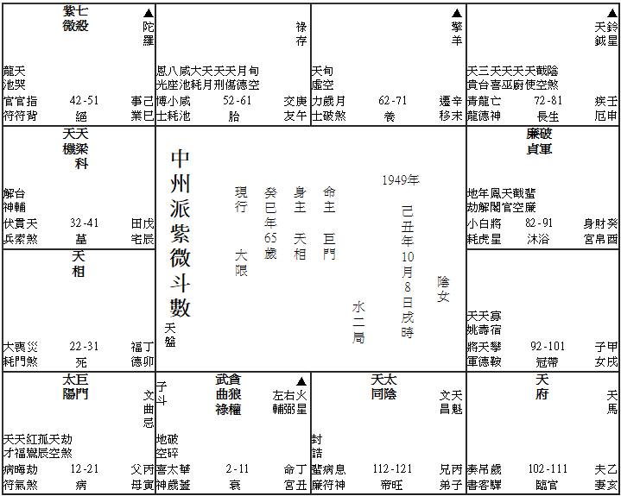

这位女士的夫妻宫初视之并无很大的缺点，天府坐守，紫微七杀于对宫来拱，借会武曲化禄、贪狼化权、左辅右弼；另照会卯宫的天相。

但一经借宫安星之后，便应注意到夫妻宫有火星、擎羊、陀罗并会。

还有，所会卯宫的天相，为「**刑忌夹印**」的格局，夹天相的「忌」，是文曲化忌。一般初学斗数的人，很容易为化禄、化权眩花了眼目，亦易因坐守夫妻宫的正曜为天府，误视为婚姻完美。

于丁卯大限，夫妻宫为武曲贪狼，并无属于丁干的四化星会入，但大运的羊陀恰与天盘的羊陀重迭力量加强，照射入夫妻宫内。因此就要追查流年，看那一年婚姻方面可能发生事端。

查至一九七四年甲寅，命宫太阳化忌，与巨门化忌同度，此两化忌冲起文曲化忌，又见红鸾天喜，为有婚姻而婚姻不顺之兆，尤其是该年如认识男友，因太阳化忌的关系，可能贻误终身。

流年夫妻宫虽为天同太阴并守，但由于借星安宫的关系，亦会照到命宫中的星系，婚姻之不佳，自然触目可见。由是可见「借星安宫」之重要，否则便难看出是年乃由夫妻宫发生事端，可能因命宫星曜之不吉，误视为是年发生是非口舌。

该女士于是年结识一男友，于一九七八年戊午年始行婚礼。是年夫妻宫天机化忌，虽文昌文曲并会而文曲化忌（尤须注意，此化忌被大运的巨门化忌及流年天机化忌冲起），所以自完成婚礼，立即变成有名无实。此中盖有难言之隐。

唯天盘夫妻宫为天府坐守，凡夫妻宫见天府者，无论出现任何情况，都不会立即决裂，反而有一段时期的藕断丝连。

可惜三十二岁后的大运夫妻宫，文曲化忌受大运天机冲照，故婚姻关系始终不能改善。

四十二岁的大运夫妻宫又为文曲双化忌所夹，成为「刑忌夹印」的格局。一路追查下去，这位女士的婚姻确实令人担心。

## 子女宫2例

### 蒋介石

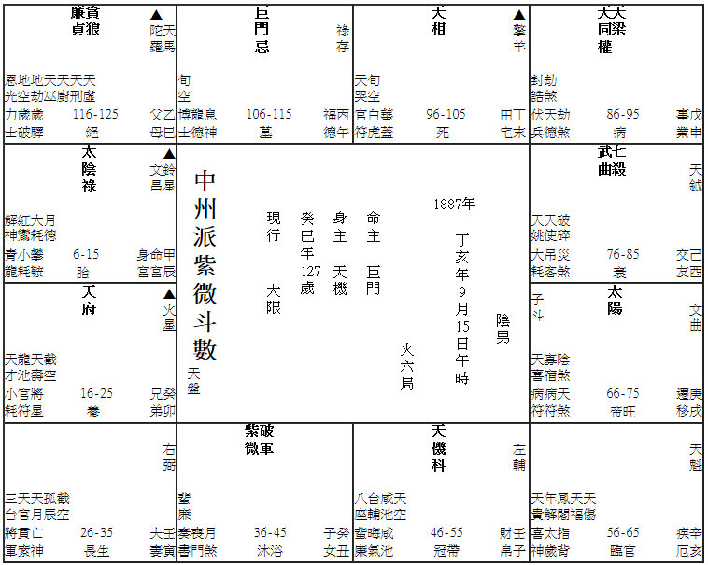

学过「中州派」斗数的人，对蒋氏的命盘当会觉得极有研究价值，如果详细研究，可以写成专书，现在则只想略谈一下他的子女宫。

蒋氏子女宫中星辰强烈，紫微破军坐守，会武曲七杀、廉贞贪狼，且有羊陀照射。对宫天相为财荫所夹，亦为刑忌所夹。这种格局可谓吉凶交集。

紫破坐子女宫，主子女秀发。会天巫，子女能得自己的遗产遗业。见单星天钺，子女不同一母所生。凡此种种，笔者于初级讲义中均已提到。尤请注意天相的影响，既属「财荫夹印」主有子能承父业，可是又见「刑忌夹印」，则子女间之相左交参，以及自身子女曾见刑克，都可以凭星盘推断。

最令人感到值得研究的，是紫微破军对天相这组星，笔者将之订定为糖尿病的星系，恰恰经国先生又患糖尿，彼此之间的关系如何，颇为值得研究。

蒋氏于一九七五年岁次乙卯逝世，享年八十有八。大运子女宫在巳宫，贪狼化禄与廉贞同度，又见天巫。子女继承己业的迹象非常明显。七四年甲寅，流年子女宫已见廉贞化禄，冲大运贪狼化禄，天巫同忌，则实际上于一九七四年时，经国先生已作实际承继。

蒋氏为近代名人，许多术者都喜欢将他的命造加以研究，现在只研究他子女宫，亦可引起相当兴趣。

### 某男士

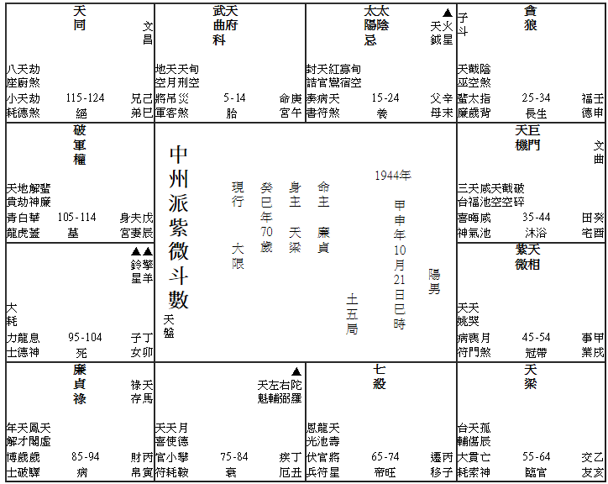

此造之子女宫无正曜，借对宫天机巨门文曲入度安星。所会合的星曜，为太阴、太阳化忌；天梁等正曜，但火星、铃星、擎羊毕集，其凶险一望而知。

太阳化忌主眼疾，铃星则主慢性发炎之类，由是推断，此君的子女，患眼病的机会很大。

据此原则查大运，自然以四十五至五十四岁时之子女宫最为危险。此时太阳双化忌，火铃照会，又有双重羊陀照射，恐有失明之应。能否回转乾坤，则仅赖天梁会照之力，微乎其微。

但如果再细加追查，在癸酉运中，亦有流运之羊陀会照未宫的星曜，于一九八二年岁次壬戌，未宫为流年的子女宫，其子女的目疾应肇祸于是年。天梁不过将目疾性质变为慢性而已。倘是年医理及时，且遇名医，则危机可以渡过，但太阳化忌会天梁的星系组合，加上四煞并照，则反可能为庸医所累，医疗耽延，则缠绵目疾数年之后，且恐失明。

此造子女宫星系，不利长男。长女主有目疾。由于有铃星同度会火星，长男长女都以祀出为宜。现今社会已很少有祀养的风气，普通的「上契」关系泛泛，因此反而此古代难于趋避。

## 财帛宫2例

### 宋子文

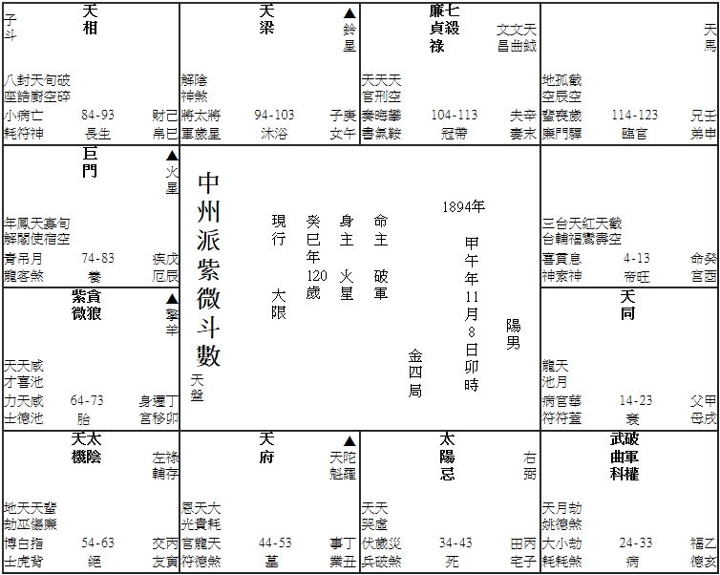

宋氏为近代财阀，此已属凡人皆知的事实。做官而能够成为巨富，宋子文当属一典型人物。

此命盘为宋氏命盘无疑。父母宫天同对巨门，华盖同度。华盖为哲学宗教的星曜，其父为传教牧师，正相吻合。兄弟宫借入天机太阴，见禄存同度，且为禄马交驰，又会左辅右弼。太阴为女星，所以兄弟辈中以姐妹最为秀发；会太阳化忌，兄弟则皆不如姐妹远甚。世传宋子文先生患有不可告人之隐疾，未知是否孰实。

宋氏一生发越，始于民国十三年岁次甲子。是年宋氏三十一岁，走乙亥大运。此运武曲化科、破军化权，会廉贞化禄、七杀；又见紫微贪狼，为禄权科会的格局。更得紫贪与流运禄存同度，冲起天盘廉贞化禄，令人有财星满眼之感。出任财政部长，自有星曜组合上之征兆。

接行丙子大限，火钤同会大运命宫，为贪狼在命之人所喜。倘不识「中州派」之推算法则，将以为是同度太阳化忌坐命，不以为佳运也矣。

但太阳化忌其实亦非绝无影响。于三十四岁至四十三岁十年之内，三度向蒋介石提出辞职，则可见此大运之内，并非宋子文一生得意时期。

财帛宫太阴为财星。带禄存同时借入申宫，成禄马交驰的格局，所以在一九三二年岁次癸酉，宋氏终得蒋介石妥协，负责政府改组银行计划，出任宁天银行总裁。

然而宋氏财富的积累，实在四十四至五十三岁的丁丑大限之内，财帛宫紫微、贪狼，得府相朝垣，此天相为火铃所夹，比「火贪格」还要得意，所以自一九三七年以至一九四六年，宋氏积聚如意，有世界第一富翁之誉。至于命宫得昌曲魁钺同会，则足以证明此十年内机缘之多。只可惜大运田宅宫却为巨门化忌，田宅宫主宋氏所服务的机构，依他的身份而言即是国家，由是难免令人为宋氏的富豪身份而叹息。

五十四岁后，有天同化禄于大运财帛宫，此际财源滚滚而来，已属题中应有之义，无足深述。

观宋氏此造，由于是命宫借对宫的紫微贪狼入度，而财帛宫天相则为火铃所夹，恰恰配置成格，可以替「中州派」论述作为样板。

### 某男士

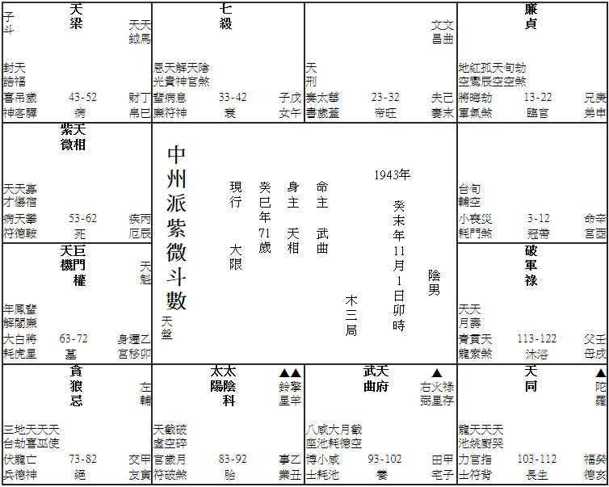

财帛宫天梁带天马、天钺坐守、借会天机、巨门化权；天同、陀罗；太阳、太阴化科，铃星。

凡天梁在财帛宫，必须会合太阴始能发福致富，但却不喜会见带动荡性质的星曜，更不喜见煞，否则主有破产的危险。现在命盘上的财帛宫却恰恰是两种情形都有，所以可以积财，亦于积财后便生大破败。

三十岁时，行己未大限，财帛宫会文曲化忌。七二年壬子，流年财帛宫廉贞、为武曲化忌，带火星及流年擎羊照射。如是，即大运文曲化忌，流年武曲化忌，此两颗忌星本来居于互不相涉的宫度，亦无借星安宫的情形，但若留意到壬子年的流曲飞入子宫，造成流曲与武曲双化忌。且带煞曜来会廉贞，因而便出现破财的情形。

到一九八二年，其人四十岁，行戊午大限，财帛宫为贪狼化忌。是年壬戌，流年财帛宫为七杀，冲会原局之贪狼化忌，及流年之武曲化忌，且流运与流年之擎羊迭会在财帛宫，于是又生破败。

将来一九九二年五十岁，流年壬申，财帛宫紫微天相，会武曲化忌；天相又为大运巨门化忌所夹，怕再来一次破败。

天盘天梁坐财帛宫见煞重者，必须非常小心，不可贸贸然放手求财。若能安份守己，除任职之外不于不利年限经营，则未始不能逃过劫运。

## 疾厄宫2例

### 李纯

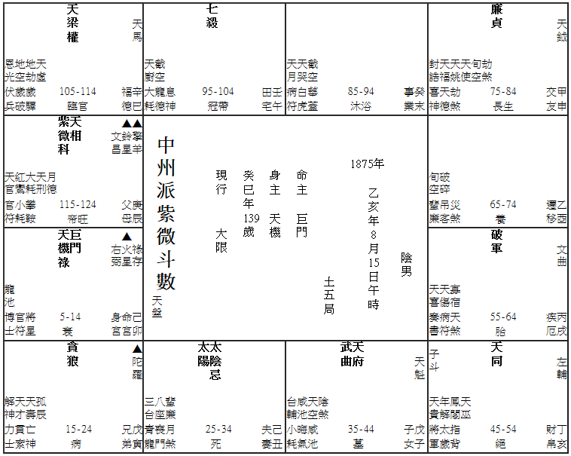

李纯为清末民初时的人，于清末时贵为提督，于民国五年时出任江苏都督，但民国九年即自杀身亡，造成疑案。我们不妨研究一下他的命盘。

天盘疾厄宫破军坐守，擎羊、陀罗、铃星并照，又见天刑，为刑煞交会之局。所以这组星曜有如埋下一个地雷，可以突然暴毙。一一兼且「紫微天相对破军」，为有自杀倾向的星系组合，最嫌煞忌刑冲破，关于这点，笔者于对函授班面授时已有所述及。

四十六岁时，大限命宫丁亥，冲起巨门化忌，又于未宫借太阴化忌同会，兼且大运擎羊、陀罗均会照命宫，此运之不吉已不待言。

丁亥大限后第二年，即庚申年四十六岁，该年疾厄宫恰为天机巨门的宫度，巨门化忌会天同于流年化忌，又借会天盘的太阴化忌，命运年三化忌同会，流年疾厄宫又为年羊年陀会见，于是便难免于是年遭灾厄。

福德宫为破军坐守，所对之天相又恰为巨门化忌所夹，成「刑忌夹印」之局，破军不影响。这组「刑忌夹印」而且带煞的星曜又同时会照命宫。以致命宫、福德宫、疾厄宫同时受困。

略看命运，李纯是年除迁移宫外，更无逃避的方向，若能于是年辞官出国，则尚可免祸。唯势位利禄最易为人，于未有灾厄发生之前，谁肯趋避耶!

### 女童

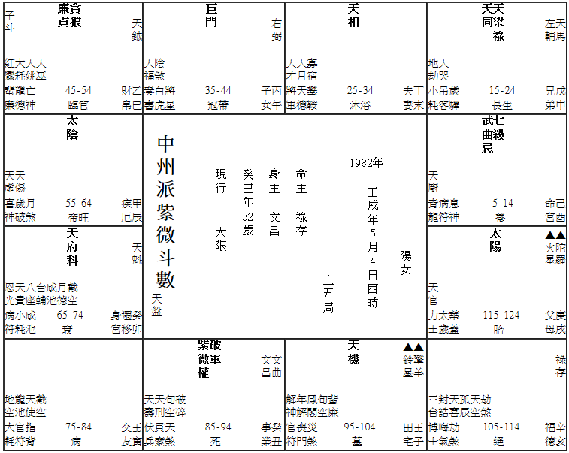

此女童于八二年壬戌出生，翌年患病不退烧，请笔者为其推算，笔者认为可能是呼吸器官有瘤肿，应请专科医生详细检查。其父母依嘱送女童入院检验，经证实为器官有瘤，幸尚未恶化，有治愈之希望。

此命盘之疾厄宫太阴坐守，但火铃羊陀四煞并照，生而带疾自无疑问，问题是患何种疾病。太阴本主阴分亏损之疾，但命盘之疾厄宫有时并不显示童年所患的病，反而可见于命宫。

星盘中的酉宫，为未上运时一岁的童限，流年壬戌，武曲双化忌于小限，所以推断呼吸器官有瘤肿（见函授讲义）。

女童两岁的童限在财帛宫，是年为癸亥年，流年羊陀在三方会照小限，宫内贪狼又化为忌星，更会天梁、劫煞、大耗诸杂曜。主所患的病带损耗性质。按诸事实，是年该女童接受放射治疗，体质自然亏损。

三岁童限在疾厄宫，流年为甲子，限内太阴坐守而拱照太阳化忌，兼且四煞并照，病情反复之极，后幸能渡过，则赖天梁及华盖照会之力，而且天盘的羊陀未被流年羊陀冲起，力量未深而已。至四岁渐告有起色，得天寿拱照，未尝无关。

这种命造很难确定是否夭折，因为与祖德有关。女童的父母皆温厚纯贞，所以三岁的大关口安然渡过，可谓侥天之幸。

## 迁移宫2例

### 秦桧

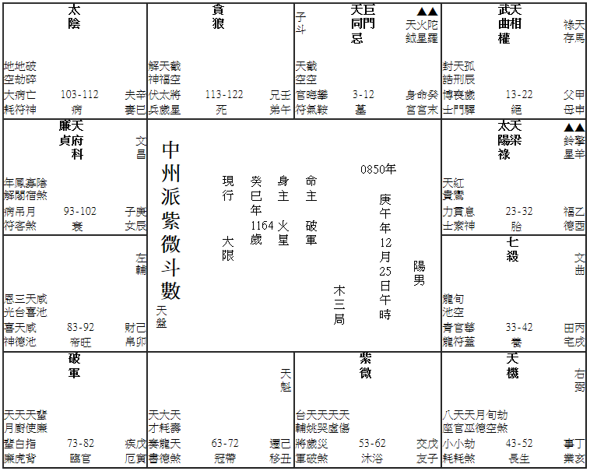

秦桧为家喻户晓的奸臣，「宋史」释：「桧两据相位，二十九年，劫制君父，包蔽祸心，倡和误国，忘典失伦，一时忠臣良将诛锄略尽，附己者立兴擢用。晚年残忍尤甚，数兴大狱，而喜谀侫，不避形迹。」可见千秋早有定论。

近年虽有史家喜为古人翻案，谓岳飞实在是跋扈的军阀，当时南宋的形势亦宜和不宜战，所以秦桧杀岳飞未必是件坏事。无奈这种翻案仅属一场时代的笑话，秦桧之谓谬丑，犹真为「谬丑」也。

审秦桧一生病根，在靖康元年奉使金营，至建炎四年回归这一段时期。其时秦桧大限在丙戌宫，迁移宫廉贞化忌与天府化科同度，会文昌、文曲，增加了廉贞化忌的「丧志」色彩。

他的命宫本为巨门与天同化忌同度，心志已嫌卑弱，所以当廉贞化忌坐迁移宫之时，金人交往，难免即有卖国求荣之事。史家怀疑秦桧是金人的间谍，且死时有「东窗事发」的障说，按诸命盘，不可以说事出无因。

### 某女士

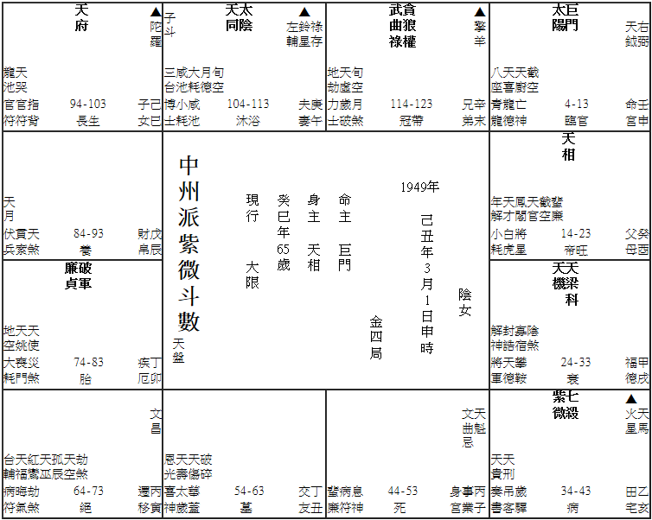

凡学习过斗数的人，一看这个命盘。便应该有一个印象。她的婚姻不会如意，因为夫妻宫既见铃星，又见文曲化忌，而且辅佐诸星毕集，主至少有两度婚姻。

她于甲戌大限内，因离婚而赴海外。迁移宫无正曜，借天机天梁安星，会巨门及太阳化忌，更会文曲化忌。太阳化忌不必在夫妻宫亦主受丈夫遗弃或拖累。所以这位女士移民之后，命运并不见得好。

她于七八年离开香港，旋即与一外国人同居。是年迁移宫在子宫，正是「文曲化忌」会太阳化忌的星系。更不幸的是，借会了天梁化科，与天机在流年化忌。即是说，这位女士因婚姻失意，却拣了一个迁移宫受三颗忌星照射的年份去迁移，以致影响自己一生的命运。

她与那位外国人的同居生活，只维持到一九八二年便起变化，是年夫妻宫又恰为太阳巨门那组星系。

由这个命例，可知人生迁移之重要。现代交通发达，迁移比古代远为容易，但宜与不宜，实应谨慎。

## 奴仆宫2例

### 慈禧

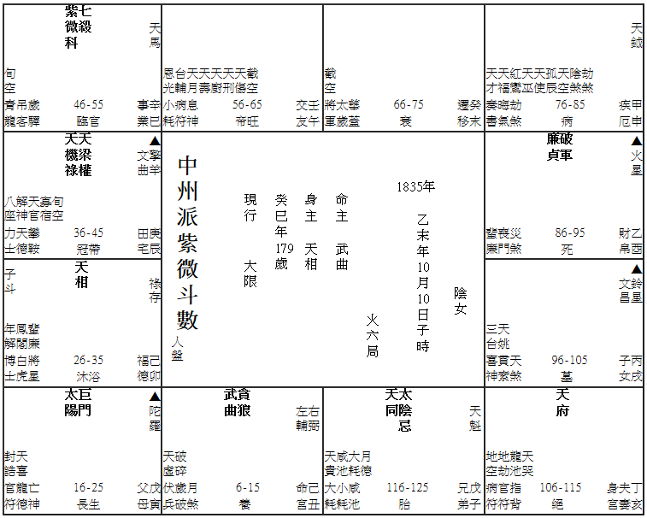

慈禧这个命盘，是据「中州派」的「人盘」来起。因为超过「天盘」与「地盘」，比对史实未见符合，而用「人盘」推算则若合符节。

现在只论她的奴仆宫（现代称为「交友宫」）。

奴仆宫无正曜，借对宫天同太阴安星，太阴化为忌星，又有咸池、大耗、天喜、天姚同宫，可谓少阳刚而多阴柔。尤其是会文昌文曲，但却只会单星天魁，则阴柔之气更重。由于借星的关系，不但借入文曲，同时亦借入擎羊，于是奴仆宫便变成三煞并照。因此慈禧一生宠幸太监与小人，在星盘中早有征兆。

光绪七年，慈禧四十七岁，岁次辛巳，是年逼死慈安太后，为独掌大权，去除制时的开始。此时她已走入辛巳大限，命宫为紫微化科与七杀同度，是一组权力很重的星曜。此大限的奴仆宫见太阴化忌，会合文昌化忌，又有两重擎羊照射，足见在此大限之内，她已开始宠信小人而行邪辟之事。流年恰恰又为辛巳，便更加重了奴仆宫的邪辟。

再走下一个大限壬午，奴仆宫依然不佳。如果不懂得「借星安宫」的话，不会看出它的坏处，懂得借星，便知道奴仆宫会到武曲化忌，使武曲贪狼这组星变成专权。所以光绪二十年甲午，便因御史安维竣案，导致与光绪不和，形成「帝后党争」。是年流年奴仆宫与大运奴仆宫同位，但天府所会的天相，不但有羊陀夹，而且还有太阳化忌来夹，而且太阳化忌。

太阴化忌又会照命宫，听信谗言，小人播弄，按诸斗数推算，匿历如桧。于是「戊戌政变」、「庚子拳乱」相继发生，祸国殃民莫此为甚。

慈禧死于光绪三十四年十月廿一日。先一日，光绪崩，造成千古疑案，世传乃慈禧病笃之时，其宠信先毒死光绪。

按，是时慈禧为七十三岁。奴仆宫见太阴化忌及天同，为大运羊陀所夹，又为命盘羊陀照射，慈禧于此大运时之亲近小人，盖已势所不得不然。

是年流年为戊申，十月癸亥，流月奴仆宫在丑，贪狼两重化忌。毒死光绪固未尝无因，这组星又借入未宫，照会慈禧流月的疾厄宫，则慈禧是否死于被毒，亦未尝不可怀疑。

野史传闻，慈命亲信毒死光绪后，而慈禧不忍，加以查问，于是翌日又毒死慈禧。在慈禧命盘的疾厄宫中，以及癸未限的疾厄宫，都见到错误的星曜。野史真有历史的真实耶？

### 某男士

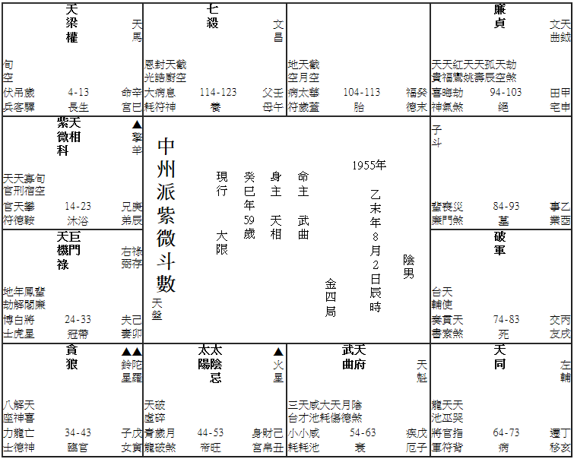

这是一个误交匪人的命例。

这位男士出身中等家庭，虽早年父亲逝世，但却有遗产足以渡日（读者可自行推算其父母宫）。

但是，命盘中的交友宫（即「奴仆宫」）却碰到不良的星系：破军坐守，会文昌而无文曲，加上擎羊、陀罗、铃星并照，又见天刑，预兆其人在结交朋友方面可能出问题，因此影响到自身的际遇。

在二十四至三十三的己卯大限，交友宫在申宫，廉贞坐守，文曲化忌，且亦为三煞并照的局面。更逢大限福德宫流曲化忌而成六合暗会，故亦与其主道思想有关。

追查流年，于一九八一年岁次辛酉，流年交友宫在寅宫，会上流年的文昌化忌，以及大限的文曲化忌，又见桃花重重，本身已有陀罗铃星，更见流年羊陀会照。桃花重而见煞忌成集，是年便因出入风月场所结交匪人而惹祸。

八二年壬戌，命宫为杀破狼会紫微化科及天相，更见原命盘羊陀及铃星会入流年命宫破军陀罗而成为极度反叛之组合。福德宫见武曲化忌会文曲化忌，又有流年擎羊入度，所以便因一念之差而犯上刑事官非。八四甲子年入狱，则因交友宫仍劣，会见太阳太阴双化忌，把官非后又再受友人唆摆做错事的缘故。计期至八七年应告出狱，是时已为三十三岁。

唯下一个戊寅大限的交友宫在未宫，借入太阳太阴化忌，又见天机化禄为化忌所冲，则交游仍应谨慎，否则必再生事端（读者可追查其三十四岁后逐年的命宫与交友宫）。

## 官禄宫两例

### 于右任

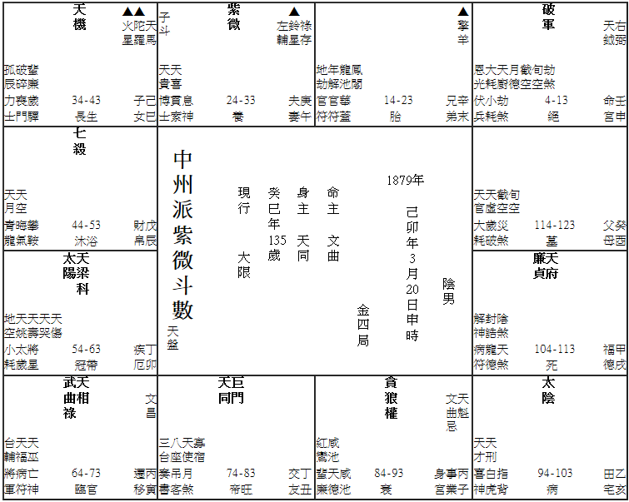

于右任为近代政界名人老时赋诗明志，愿葬身高冈，遥望故国，有古人狐死必首丘之志，论人格，实为近代不可多得之哲士。

其福德宫为廉贞天府，会合星曜平衡，不偏重于廉贞之感情，又不偏重于天府的物质，所以一生忠厚诚朴。

疾病宫天梁化科与太阳同度，又有天寿同躔，故除曾遇险外，一生无宿疾大病。

于右任居监察院长职位凡三十余年，本来以为他的官禄宫有天梁坐守，但起出来的星盘，却是贪狼化权守垣，会合文曲化忌；左辅右弼；天魁天钺；恩光天贵；又见禄存冲照。仅会到一颗铃星为凶曜。

笔者在讲义中提到：「贪狼守事业宫」必须以应酬交际为工作重点者为宜。但若于三方四正得化禄、化权、化科会照，无煞忌刑耗诸曜，而有辅佐诸曜，更得天官、天福；恩光、天贵；三台、八座；台辅、封诰；天巫会照者，则可谓政治圈中红人，为不同政治集团人物倚重，交际折冲，八面玲珑。

这一段说话，恰恰为于氏的写照。于氏以党国元老之身，立身政坛数十年，各派系均加以推重，正符合官禄宫星曜的性质。

至于他专责于监察院的职务，则系五十四以后的事。其时大限在丁卯宫，太阳及天梁化科同度，会合太阴化禄、天同化权、巨门化忌。大阳天梁为刑法纪律之星，正堪任监察之职。巨门化忌会天梁，亦同时转变为「言责」之星；至于太阳巨门会则为名大于利；天同天梁会则为僚幕人材，于氏一生追随蒋介石，亦符合这个性质。

人的事业官禄，可于命宫显示，尤其是一个阶段的变化，往往由该阶段的命宫可见，所以丁卯大运的星曜征兆，可视为于氏专主监察的弊端，读者同时，亦不藐视其迁移宫对他一生的影响。

### 某男士

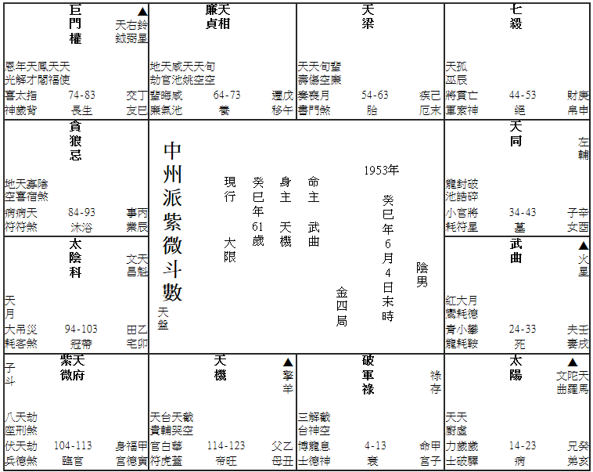

这个命造．是故意选出来跟于右任的命盘比较。

他亦是贪狼守事业宫，但化为忌星。三方有破军化禄与禄存；及七杀会照；对宫县武曲带火星。

跟于氏的事业宫比较，有所异同――

见化吉及禄；煞星只有一颗。这是相同的地方。无辅佐吉曜会合；杂曜亦不见代表贵显的对星会照，这是相异的地方，贪狼化为忌星，由于相异之故，所以其人的事业宫虽为贪狼，却不擅于折冲交际，只成为一个活跃的商人。于二十四至三十三岁的壬戌大限中，武曲化忌冲会贪狼化忌，已经伏下地雷。于1980年岁次庚申之际，财帛宫恰为贪狼化忌冲会武曲化忌。又为大运的羊陀照射，所以开始事业失败，其时为二十八岁。

至30岁，为1982壬戌年，命宫两重武曲化忌，冲会贪狼化忌，财帛宫廉贞天相为流年大运两重羊陀会照，同时会照火星及命宫的武曲双化忌，所以事业一败涂地。

查壬戌大限时，事业宫为紫微天府同度，因此权力欲甚重，只可惜武曲化为忌星来会，所以屡屡经营屡屡失败。若知驱避，则于运程之内仍安心任职而不自谋发畏，则至少可以避免亏损。将来人生的大发展，亦便不会太过吃力。

## 田宅宫2例

### 黄金荣

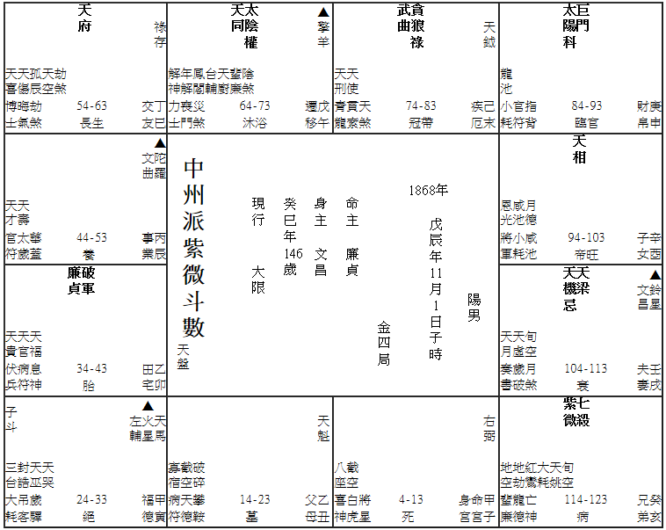

黄金荣为上海洪帮头目，三十四岁即受杜月笙拜门，可知其发迹之早。他为法租界华捕头目，其发迹与依仗外人势力有绝大关系。

黄氏的命盘，以田宅宫的星曜最为突出。廉贞破军坐守，主祖业破荡。但在斗数准算时，田宅宫亦用来观察其人立身的机构，因此便需注意到黄氏的田宅宫，还会上了紫微七杀这组代表权力的星曜，以及武曲贪狼化禄，这组代表积极求财的星曜。

将田宅宫的星曜性质综合观察，笔者觉得，相当符合当时上海租界华捕房的性质。权势与财源同时会合一组破荡的星曜，可谓亦正亦偏。更妙在田宅宫的对宫为天相，受太阳巨门与天机天梁所夹。太阳巨门有异族的意味，更令人拍案叫绝。

黄金荣十四至廿三岁的田宅宫在辰垣，借天梁天机化忌安星，会太阳化科巨门，天同太阴化权。但化忌的天机却于大运化禄；化权的太阴却于大运化忌，星曜的性质，预示他少年即以帮会为立身之地，同时又能得异族赏识。一一天同太阴天机天梁的会合，加上化禄化权化忌时复杂性质，正符合帮会的特点。

唯黄金荣的福德宫有火星、天马，借太阳化科及巨门安星，可惜会上天梁天机化忌及铃星，所以器量便不如杜月笙之大。杜月笙的福德宫为廉贞天府，四煞并照。却见辅弼、昌曲，所以虽然奔忙，然而器守却大，正堪担任折冲的角色。

黄氏身后的声名亦远不如杜月笙，即是由于福德宫不佳，口碑不及之故。

### 某男士

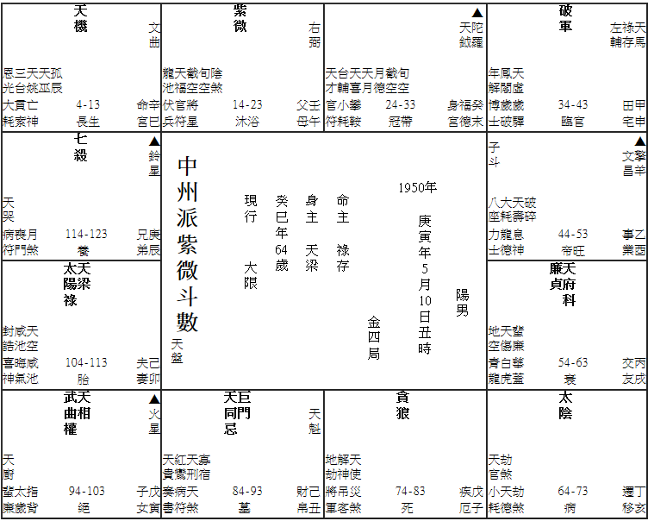

此命的田宅宫为破军对武曲天相，火铃同时照射，加上禄存天马同度。所以呈现流离的色彩，而且潜伏有火灾的性质。

二十九岁时，仍在癸未大限，田宅宫廉贞天府化科，火铃同时会照。是年为一九七八年岁次戊午，该年田宅宫落在文昌擎羊的宫度，借会太阳天梁，流年的羊陀夹天机化忌挑起天同化忌遇大运擎羊一齐射入，因此发生火灾，入住政府廉租屋。此为太阳天梁的造化。

至一九八四年甲子，此时已入甲申大限，大限田宅宫太阴独守，会太阳化忌（原来化禄）及天同化忌、巨门，且有大限的擎羊会照，又有命盘的陀罗会照(注意，天盘及大运两对羊陀互相冲会，力量非常之强)。由是预兆其人在甲申大限中的田宅宫可能出事。

一九八四甲子年的田宅宫为太阳天梁那组星，太阳虽在命盘化禄，但却在大运化忌，在流年又化忌，更加上借会巨门天同化忌，同时见命盘，大限及流年的三重羊陀照射，可以肯定出事即在当年。

那一年，他申请购买「居屋」，因系廉租屋户可以优先，但却填错表格，于买得「居屋」之后，第二年即被政府控告提供假资料。是年福德宫为太阳化忌冲太阴化忌，又借会天同化忌，难免精神饱受折磨。命宫星曜则为巨门及天同化忌，借会天梁太阳化忌，是非口舌难免，且带词讼的意味。受官方控告，在星盘中已有迹象显然。但追查本末，却是由于先一年田宅宫出事之故。若是年知所趋避，不申请购买「居屋」，则后天人事亦未尝不能补救。

## 福德宫两例

### 甲汪精卫

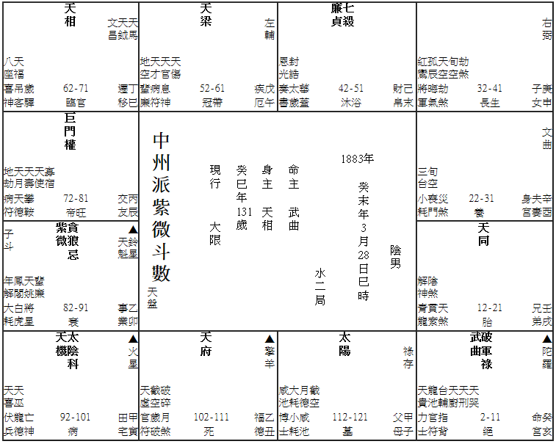

汪精卫为国民党重要人物，曾受孙中山先生寄以重任，但却于民初失意，至日本侵华时期，竟于南京组织伪政权，以致身败名裂。

当他组织伪政权之时，大运在戊午宫，天梁坐守，会太阴化权化科，太阳又化科，成为「日月双化科」照命的格局。只可惜天机同时化忌，所以虽得虚名而始终失计。

当戊午大限之时，他的福德宫在申垣，借入天机太阴这组星，会巨门化权，太阳化枓、禄存诸曜，禄权科会而天机化忌，正与大限命宫的星曜性质符台。所以势位利禄熏心而致失足。笔者的先祖父与汪氏长兄汪兆铸结交，先叔亦与汪氏的侄辈结交，故知汪精卫曾撰一联，上联屡次更易，下联则为「势位利禄可忽乎哉」。

研究汪精卫命盘的福德宫，天府坐守，仅见擎羊一颗煞曜，所会的天相为「权荫」所夹，性质优美，而且昌曲并会，主文秀聪明，然则缺憾何在呢?

依「中州派」推算之法，便知道是由于借会了紫微及贪狼化忌这组星曜的缘故。因此天魁天钺虽同时会照福德宫，但亦多了铃星这颗煞曜，而且贪狼化忌，便增加了汪氏对物欲追求的色彩。

更妙的是，这组「紫贪化忌带铃星」的星系，乃借入夫妻宫然后与福德宫相会。汪氏的妻室陈璧君视财如命，而且一生钳制夫婿，汪氏的思想未尝不受到她的影响。

于推算斗数，时时觉得趣味无穷，汪精卫的福德宫即是一个好例。如果原来的福德宫不是有缺憾的话，则戊午大运的福德宫虽有天机化忌及见煞耗的危机，亦未尝不可因一念而守身如玉，不致陷入泥沼而不能自拔。

### 某男士

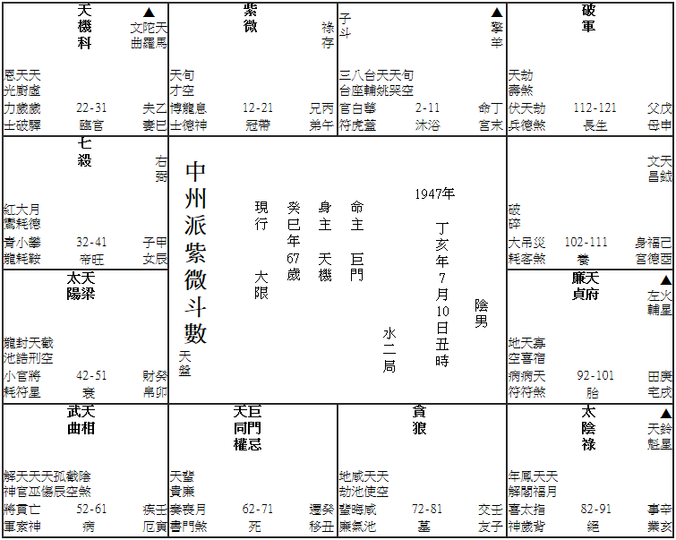

这个命盘的福德宫，借入天梁及天刑安星，又见巨门化忌，成为一组强烈的星曜，其性质为固执。且可能因此惹到是非词讼。

由于原来的福德宫呈现缺点，所以于三十二至四十一岁的甲辰大运时，福德宫在午，紫微坐守，禄存同度，会合的星曜，似乎不见有什么不利。但夫妻宫已埋伏一组非常坏之组合，为两重刑忌夹印会照此运之福德宫。此乃中州派所独有之推断方法。

但如果注意到贪狼与火星同时会合福德宫，福德宫中的禄存迭会大运的流禄，则可以推断，在三十二岁以后的阶段，其人满脑子都是求财欲念，而且非常之执着。每有举措，必然与财富有关。倘如是命宫碰着这样的星曜组合，则可许财源茂盛，但可惜只是在福德宫，所以仅为全神贯注于求财的征兆，实际上并未有收获。

至一九八三年癸亥，福德宫为天同化权，巨门化忌，命盘的羊陀照射，这对羊陀而且交会大运的羊陀，相当有力，所以在一意求财的念头下，便滥权渎职了。由是伏下了祸根。

到了一九八四年甲子，是年福德宫同为大运夫妻宫之星曜组合，即双重刑忌夹武曲天相。因物欲过度而带来灾厄。疾厄宫尤其恶劣（读者试自行飞星观察），于是不但自身受到生命威胁（此为疾厄宫之应，因为疾厄宫同时推断灾区）。而且家人亦受威胁，其田宅宫为太阳双化忌冲起了天同巨门化忌，（此为田宅宫之应）。

一念之差，而致精神饱受折磨，是则对于福德宫的观察，并留意到趋避之方，便应为研究斗数者所常应注意警惕的事。